
МИНОБРНАУКИ РОССИИ
Федеральное государственное бюджетное образовательное учреждение
высшего образования
«МИРЭА – Российский технологический университет»
РТУ МИРЭА

РАБОТА ДОПУЩЕНА К ЗАЩИТЕ

Руководитель
программы ___________ П.Ю. Грошева

«15» июня 2026 г.

ИТОГОВАЯ АТТЕСТАЦИОННАЯ РАБОТА
по дополнительной программы профессиональной переподготовки
«Решение прикладных задач на Python»

На тему: «Прогнозирование риска госпитализации пациентов с диабетом»

Обучающийся |  |  | Николаев Даниил Сергеевич
Обучающийся | подпись |  | ФИО

группа | КББО-03-23

Руководитель работы | __________________  подпись |  | П.Ю. Грошева

Москва 2026 г.
СОДЕРЖАНИЕ
ПЕРЕЧЕНЬ СОКРАЩЕНИЙ И ОБОЗНАЧЕНИЙ 5
1 Постановка задачи и описание исходных данных 6
1.1 Актуальность темы 6
1.2 Цель, объект и предмет исследования 7
1.3 Задачи итоговой работы 7
1.4 Описание исходного набора данных 8
1.5 Структура признаков исходного датасета 9
1.6 Целевая переменная readmitted 10
1.7 Ограничения исходных данных 10
1.8 Требования к интерактивному приложению 11
2 Процедуры и результаты анализа 12
2.1 Используемые программные средства 12
2.2 Загрузка и первичный осмотр данных 13
2.3 Предобработка данных 13
2.3.1 Обработка пропусков и специальных значений 13
2.3.2 Формирование пациент-уровневой выборки 14
2.3.3 Преобразование типов и контроль качества 14
2.4 Формирование дополнительных признаков 15
2.5 Кодирование категориальных признаков 15
2.6 Исследовательский анализ данных 16
2.6.1 Возрастная структура выборки 16
2.6.2 Распределение по полу 17
2.6.3 Распределение по расовым группам 18
2.6.4 Частота повторной госпитализации 19
2.6.5 Измерение HbA1c 20
2.6.6 Количество диагнозов 21
2.6.7 Категории сопутствующих заболеваний 21
2.6.8 Сердечно-сосудистые заболевания 22
2.6.9 Лекарственная нагрузка 23
2.7 Обязательные визуализации индивидуального задания 23
2.7.1 Связь HbA1c с предыдущими госпитализациями 24
2.7.2 Связь возраста с количеством лекарств 25
2.7.3 Boxplot HbA1c по целевой переменной 26
2.7.4 Boxplot возраста по группам риска 27
2.7.5 Корреляционный анализ 28
2.7.6 Сравнение расовых групп 29
2.7.7 Сравнение групп по количеству диагнозов 30
2.8 Анализ влияния медицинских и демографических факторов 30
2.8.1 Возраст 30
2.8.2 Пол 31
2.8.3 HbA1c 31
2.8.4 Сопутствующие заболевания 31
2.8.5 Специализированная медицинская помощь 32
2.8.6 Расовые и социально-экономические различия 32
2.9 Проверка статистических гипотез 33
2.9.1 Методика проверки 33
2.9.2 Гипотеза о HbA1c выше 8 % 33
2.9.3 Гипотеза о трёх и более диагнозах 34
2.9.4 Гипотеза о возрасте старше 70 лет 34
2.9.5 Гипотеза о различиях по полу 34
2.9.6 Гипотеза о влиянии расовой группы 34
2.9.7 Обобщение результатов проверки гипотез 35
2.10 Ранжирование факторов риска 36
2.11 Исследовательские пороговые значения 37
2.12 Формирование учебного показателя risk_score 38
2.13 Разработка интерактивного приложения на Flet 39
2.13.1 Назначение и архитектура приложения 39
2.13.2 Загрузка данных 40
2.13.3 Общая сводка 41
2.13.4 Проверка гипотез 43
2.13.5 Анализ факторов риска 44
2.13.6 Примеры записей высокого риска 46
2.13.7 Навигация и визуальное оформление 47
3 Краткие выводы по результатам анализа 48
3.1 Основные результаты 48
3.2 Ключевые факторы риска 48
3.3 Практические рекомендации 49
3.4 Ограничения исследования 50
3.5 Направления дальнейшего развития 50
СПИСОК ИСПОЛЬЗОВАННЫХ ИСТОЧНИКОВ 52
ПРИЛОЖЕНИЕ А Основные листинги Jupyter Notebook 53
ПРИЛОЖЕНИЕ Б Основные листинги Flet-приложения 57
ПРИЛОЖЕНИЕ В Дополнительные скриншоты интерфейса 61

ПЕРЕЧЕНЬ СОКРАЩЕНИЙ И ОБОЗНАЧЕНИЙ
Таблица 1 – Перечень используемых сокращений и обозначений
Сокращение / обозначение | Расшифровка
A1C / HbA1c | Гликированный гемоглобин – показатель среднего уровня глюкозы за предшествующий период
CSV | Текстовый формат хранения табличных данных с разделителями
EDA | Exploratory Data Analysis – исследовательский анализ данных
ICD-9 | Международная классификация болезней девятого пересмотра
OR | Odds Ratio – отношение шансов
RR | Relative Risk – относительный риск
V Крамера | Мера силы связи между категориальными признаками
readmitted <30 | Повторная госпитализация менее чем через 30 дней
risk_score | Разработанный в работе учебный интегральный показатель риска
NaN | Отсутствующее значение в аналитической таблице

1 Постановка задачи и описание исходных данных
Первый раздел сформирован на основе отчёта по практике в профильной сфере и индивидуального задания DA_7 «Прогнозирование риска госпитализации пациентов с диабетом». Он определяет актуальность темы, цель и задачи исследования, состав исходных данных, целевую переменную, ограничения набора данных и требования к программной реализации. Содержание раздела согласовано с методическими рекомендациями, согласно которым постановка задачи и описание исходных данных должны соответствовать материалам отчёта по практике [1, 2].

1.1 Актуальность темы
Сахарный диабет относится к хроническим заболеваниям, требующим постоянного контроля состояния пациента, регулярной коррекции терапии и наблюдения за сопутствующими патологиями. Повторное поступление в стационар вскоре после выписки может быть связано с высокой тяжестью состояния, множественностью диагнозов, недостаточной стабилизацией пациента, сложностью лекарственной терапии либо ограниченной доступностью последующего наблюдения.
Особое значение имеет ранняя повторная госпитализация в течение 30 дней. В исследуемом наборе данных этот исход обозначается категорией «<30» переменной readmitted. Выявление признаков, связанных с данным исходом, позволяет сформировать группы повышенного внимания, определить наиболее информативные характеристики медицинской истории и продемонстрировать возможности методов анализа данных в задачах поддержки принятия решений.
Практическая актуальность работы определяется также необходимостью представить результаты анализа в форме, доступной пользователю, не работающему непосредственно с программным кодом. Поэтому аналитический Notebook дополняется интерактивным приложением на Flet, которое отображает сводные показатели, результаты проверки гипотез, ранжирование факторов риска и примеры записей с высоким учебным risk_score.

1.2 Цель, объект и предмет исследования
Цель работы – выполнить комплексный анализ данных о госпитализациях пациентов с сахарным диабетом, определить медицинские, демографические и организационные признаки, связанные с ранней повторной госпитализацией, проверить обязательные статистические гипотезы и разработать интерактивное приложение на Flet для загрузки данных и представления результатов.
Объект исследования – пациенты с сахарным диабетом, проходившие лечение в стационарах, сведения о которых представлены в наборе Diabetes 130-US hospitals for years 1999–2008.
Предмет исследования – взаимосвязь демографических характеристик, количества диагнозов, лабораторных показателей, лекарственной нагрузки, истории обращений и других доступных признаков с вероятностью повторной госпитализации менее чем через 30 дней.

1.3 Задачи итоговой работы
В соответствии с индивидуальным заданием DA_7 в работе решаются следующие задачи: [2]
1. загрузить исходный датасет, изучить его структуру, типы данных и качество заполнения признаков;
2. обработать пропущенные и некорректные значения, включая специальные обозначения в лабораторных и категориальных полях;
3. преобразовать возрастные интервалы в числовой признак и сформировать возрастные группы;
4. закодировать категориальные признаки пола, расы и категорий диагнозов;
5. сформировать дополнительные признаки: число диагнозов, число назначенных препаратов, индикатор тяжёлого течения диабета и бинарную целевую переменную;
6. выполнить исследовательский анализ возраста, пола, расы, частоты повторных госпитализаций, HbA1c, сопутствующих заболеваний и лекарственной нагрузки;
7. построить все обязательные визуализации: три гистограммы, две диаграммы рассеяния, два boxplot, тепловую карту корреляций и две столбчатые диаграммы; [10, 11]
8. исследовать влияние возраста, пола, HbA1c, сердечно-сосудистых заболеваний, специализированной помощи и расовых групп;
9. проверить пять обязательных статистических гипотез с оценкой направления и силы связи;
10. выявить и ранжировать факторы риска, а также предложить исследовательские пороговые значения признаков;
11. сформировать учебный показатель risk_score и определить группы низкого, среднего и высокого риска;
12. разработать интерактивное приложение на Flet, позволяющее работать с подготовленным либо внешним CSV-файлом без редактирования кода;
13. сформулировать выводы, практические рекомендации, ограничения исследования и направления дальнейшего развития.

1.4 Описание исходного набора данных
В работе используется набор данных Diabetes 130-US hospitals for years 1999–2008, опубликованный в репозитории UCI и доступный на платформе Kaggle [3, 4]. Данные сформированы на основе клинической базы Health Facts и охватывают госпитализационные эпизоды пациентов с сахарным диабетом в 130 медицинских учреждениях США за период 1999–2008 гг. В исходном CSV-файле содержится 101 766 строк и 50 столбцов, включая технические идентификаторы эпизода и пациента [3–5].
Единицей исходного наблюдения является госпитализационный эпизод. Один и тот же patient_nbr может встречаться в таблице несколько раз поэтому число строк нельзя напрямую интерпретировать как число уникальных пациентов. Для статистической части работы сформирована пациент-уровневая выборка: записи упорядочены по encounter_id после чего сохранён первый доступный эпизод каждого пациента. Итоговый аналитический набор содержит 69 987 уникальных пациентов.
Таблица 2 – Основные количественные характеристики набора данных
Показатель | Значение
Исходные госпитализационные эпизоды | 101 766
Исходные столбцы | 50
Уникальные пациенты после подготовки | 69 987
Период наблюдения | 1999–2008 гг.
Количество медицинских учреждений | 130
Доля readmitted <30 | 8.98 %

1.5 Структура признаков исходного датасета
Набор данных объединяет демографические сведения, характеристики госпитализации, диагнозы, лабораторные результаты, лекарственные назначения и историю обращений. Основные группы признаков приведены в таблице 3. Таблицы раздела 1 оформлены в нейтральном стиле: белый фон, светло-серая шапка и тонкие границы без цветной заливки.
Таблица 3 – Основные группы признаков исходного датасета
Группа признаков | Примеры полей | Аналитическое назначение
Идентификаторы | encounter_id, patient_nbr | Различение эпизодов и уникальных пациентов
Демографические | race, gender, age | Сравнение демографических групп
Параметры госпитализации | admission_type_id, time_in_hospital, discharge_disposition_id | Характеристика эпизода и условий оказания помощи
Процедуры и обследования | num_lab_procedures, num_procedures | Интенсивность диагностической и процедурной активности
Диагнозы | diag_1, diag_2, diag_3, number_diagnoses | Оценка сопутствующей патологии и диагностической нагрузки
Лабораторные показатели | A1Cresult, max_glu_serum | Косвенная оценка контроля диабета
Лекарственная терапия | num_medications, insulin, metformin и др. | Оценка лекарственной нагрузки и изменения лечения
История обращений | number_inpatient, number_emergency, number_outpatient | Предыдущая медицинская активность
Целевая переменная | readmitted | Факт и срок повторной госпитализации

1.6 Целевая переменная readmitted
Переменная readmitted содержит три категории: «<30» – повторная госпитализация менее чем через 30 дней, «>30» – повторная госпитализация позднее 30 дней, «NO» – повторная госпитализация в данных не зафиксирована. В рамках индивидуального задания ключевым событием считается ранняя повторная госпитализация.
Для статистического анализа создан бинарный признак readmitted_30. Он принимает значение 1, если readmitted равно «<30», и значение 0 для категорий «>30» и «NO». Такое преобразование позволяет рассчитывать доли события, относительный риск, отношение шансов и применять критерий хи-квадрат Пирсона [12].
Таблица 4 – Распределение исходной целевой переменной в пациент-уровневой выборке
Категория readmitted | Количество пациентов | Доля
NO | 41 476 | 59.26 %
>30 | 22 226 | 31.76 %
<30 | 6 285 | 8.98 %

1.7 Ограничения исходных данных
До начала анализа зафиксированы ограничения, влияющие на интерпретацию результатов:
– ретроспективный характер и давность данных: наблюдения относятся к 1999–2008 гг.;
– наличие нескольких госпитализационных эпизодов одного пациента в исходной таблице;
– высокая доля случаев, в которых HbA1c и максимальная глюкоза не измерялись;
– представление HbA1c категориальными значениями Norm, >7 и >8 вместо точных лабораторных чисел;
– пропуски в race, medical_specialty и ряде организационных признаков;
– отсутствие прямых сведений о доходе, образовании, страховом статусе в готовом аналитическом файле и других социально-экономических характеристиках;
– отсутствие прямого признака типа клиники; medical_specialty может использоваться только как ограниченный косвенный показатель;
– наблюдательный характер исследования, не позволяющий интерпретировать найденные связи как причинно-следственные.

1.8 Требования к интерактивному приложению
Для углублённого уровня разработано приложение на Flet, которое выполняет роль пользовательской оболочки аналитической части. В финальной совместимой версии приложение работает с подготовленным CSV-файлом проекта и позволяет загрузить внешний CSV посредством ввода полного пути к файлу. Такой способ выбран из-за ограничений установленной версии Flet, но сохраняет основное требование: пользователь может заменить источник данных без изменения программного кода [13].
Таблица 5 – Функции интерактивного приложения
Раздел | Назначение | Результат для пользователя
Загрузка данных | Чтение подготовленного файла проекта либо CSV по указанному пути | Количество пациентов, признаков, доля целевого события и средний risk_score
Общая сводка | Расчёт основных описательных показателей | Таблица показателей и два графика
Проверка гипотез | Выполнение пяти обязательных статистических проверок | Таблица p-value, V Крамера и интерпретация
Факторы риска | Ранжирование бинарных факторов | Таблица RR/OR, график факторов и групп риска
Примеры высокого риска | Отбор записей с максимальным risk_score | Читаемая таблица характеристик пациентов
Навигация | Подсветка выбранного раздела и блок «Текущий раздел» | Понятное состояние интерфейса

2 Процедуры и результаты анализа
Аналитическая часть выполнена в Jupyter Notebook. Все вычисления проведены на языке Python с сохранением промежуточных таблиц и графиков. Notebook содержит 55 ячеек, включая 44 кодовые и 11 Markdown-ячеек, структурированных в соответствии с обязательными разделами индивидуального задания. После финальной очистки папки figures и outputs результаты были пересозданы единым последовательным запуском [6, 7].

2.1 Используемые программные средства
Таблица 6 – Программные средства и их назначение
Средство | Назначение в работе
Python 3 | Основной язык загрузки, обработки, анализа и программирования интерфейса
Jupyter Notebook | Последовательное документирование расчётов, графиков и выводов
pandas | Работа с таблицами, группировками, пропусками и экспортом CSV
NumPy | Числовые операции, условия и обработка специальных значений
Matplotlib | Построение и сохранение графиков высокого разрешения
Seaborn | Дополнительное оформление статистических визуализаций
SciPy | Критерий хи-квадрат Пирсона и статистические расчёты
Flet | Создание интерактивного пользовательского приложения
Visual Studio Code | Редактирование Notebook, Python-кода и запуск проекта

Использованные библиотеки перечислены в requirements.txt. Для воспроизводимости проекта рекомендуется устанавливать зависимости в отдельное виртуальное окружение либо фиксировать версии библиотек, однако финальная сдаваемая папка не содержит локальную папку .venv, поскольку она зависит от конкретного компьютера и существенно увеличивает размер архива [6–13].

2.2 Загрузка и первичный осмотр данных
Исходный файл diabetic_data.csv загружается функцией pandas.read_csv. Параметр keep_default_na=False применяется для сохранения строкового значения «None» в поле A1Cresult. Без этого параметра pandas может интерпретировать данное значение как пропуск, что приводит к ошибочной оценке доли измеренного HbA1c. После загрузки символ «?» отдельно заменяется на NaN [8].
Первичный контроль включает вывод размера таблицы, первых строк, списка столбцов, типов данных и количества пропусков. Исходный набор содержит 101 766 госпитализационных эпизодов и 50 столбцов. Наибольшая доля специальных и пропущенных значений характерна для weight, medical_specialty, payer_code, A1Cresult и max_glu_serum.
Таблица 7 – Поля с наибольшим количеством пропущенных значений на исходном этапе
Признак | Количество пропусков | Доля / дополнительный показатель
weight | 98569 | 0
medical_specialty | 49949 | 0
payer_code | 40256 | 0
race | 2273 | 0
diag_3 | 1423 | 0
diag_2 | 358 | 0
diag_1 | 21 | 0
admission_type_id | 0 | 0
patient_nbr | 0 | 0
encounter_id | 0 | 0
time_in_hospital | 0 | 0
admission_source_id | 0 | 0

2.3 Предобработка данных
Предобработка выполняется последовательно и документируется в Notebook. Основная цель – устранить неоднозначность специальных значений, исключить записи, не соответствующие задаче прогнозирования повторной госпитализации, и сформировать независимую пациент-уровневую выборку.

2.3.1 Обработка пропусков и специальных значений
Значение «?» заменяется на NaN во всех столбцах. Категория «Unknown/Invalid» в поле gender исключается, поскольку не позволяет корректно отнести пациента к одной из сравниваемых групп. Записи с кодами исхода, связанными со смертью либо переводом в хоспис, исключаются из анализа ранней повторной госпитализации: для них отсутствие повторного поступления имеет принципиально иной смысл.
Строка «None» в A1Cresult не считается нормальным результатом и не смешивается с NaN. В работе она интерпретируется как отсутствие измерения HbA1c. Для гипотезы 1 используются только категории Norm, >7 и >8, то есть только пациенты, у которых тест действительно выполнялся.

2.3.2 Формирование пациент-уровневой выборки
Исходные записи упорядочиваются по encounter_id. Затем с помощью drop_duplicates по patient_nbr сохраняется первый доступный эпизод каждого пациента. Такой подход снижает зависимость наблюдений, которая возникает при многократном включении одного человека в критерий хи-квадрат, и делает интерпретацию показателей более однозначной.
Таблица 8 – Изменение объёма данных в процессе подготовки
Этап | Количество строк | Интерпретация
Исходный CSV | 101 766 | Госпитализационные эпизоды
После исключения некорректного пола и отдельных исходов | Около 99 тыс. | Очищенные эпизоды
После выбора первого эпизода каждого patient_nbr | 69 987 | Уникальные пациенты

2.3.3 Преобразование типов и контроль качества
Поля encounter_id, time_in_hospital, num_lab_procedures, num_procedures, num_medications, number_outpatient, number_emergency, number_inpatient и number_diagnoses приводятся к числовому типу с обработкой некорректных значений. Возраст преобразуется из интервала в середину диапазона: например, [70–80) соответствует 75 годам. После каждого крупного этапа выполняется контроль размера таблицы и наличия обязательных признаков.
Подготовленные данные сохраняются в compressed CSV-файлы prepared_patients_first_encounter_v2.csv.gz и encoded_patients_v2.csv.gz. Отдельно формируется flet_ready_diabetes_data_v2.csv, используемый как источник для интерактивного приложения.

2.4 Формирование дополнительных признаков
Дополнительные признаки формируются в соответствии с индивидуальным заданием и задачами статистической проверки. Их определения представлены в таблице 9.
Таблица 9 – Сформированные аналитические признаки
Признак | Правило формирования | Назначение
readmitted_30 | 1, если readmitted = <30; иначе 0 | Бинарная целевая переменная
age_mid | Середина возрастного интервала | Числовой возраст для графиков и порогов
older_70 | 1 при age_mid > 70 | Проверка гипотезы 3
a1c_measured | 1 для Norm, >7, >8 | Отделение измеренных значений от отсутствия теста
a1c_high_8 | 1 для A1Cresult = >8 | Проверка гипотезы 1
diagnosis_count | Копия number_diagnoses | Число диагнозов
diagnoses_3plus | 1 при number_diagnoses >= 3 | Проверка гипотезы 2
diagnosis_group | 0–2; 3–5; 6 и более | Обязательная столбчатая диаграмма
medications_count | Копия num_medications | Число назначенных лекарств
many_medications | 1 при значении не ниже медианы | Оценка высокой лекарственной нагрузки
cardiovascular_disease | Хотя бы один диагноз сердечно-сосудистой категории | Анализ роли сердечно-сосудистых заболеваний
severe_diabetes | HbA1c >8 и сочетание осложнения/6+ диагнозов/инсулина | Учебный индикатор тяжёлого течения
had_previous_inpatient | number_inpatient > 0 | История стационарных обращений
had_emergency_visits | number_emergency > 0 | История экстренных обращений
risk_score | Сумма шести отобранных бинарных факторов | Учебная группировка риска

2.5 Кодирование категориальных признаков
Возраст кодируется числовым значением age_mid и категориальной группой. Пол переводится в бинарное представление для аналитической таблицы. Для race используется one-hot-кодирование, при этом пропуски не интерпретируются как самостоятельная раса в статистической гипотезе. Диагнозы diag_1, diag_2 и diag_3 группируются по диапазонам ICD-9: диабет, сердечно-сосудистые, респираторные, заболевания пищеварительной и мочеполовой систем, новообразования, травмы и другие категории.
Закодированная таблица предназначена для корреляционного анализа и возможного дальнейшего моделирования. В текущей работе обучение модели машинного обучения не является обязательным и не выполняется, поскольку индивидуальное задание обозначает моделирование как дополнительную возможность [8, 9].

2.6 Исследовательский анализ данных
Исследовательский анализ проведён на пациент-уровневой выборке из 69 987 записей. Его цель – описать распределения основных признаков выявить потенциальные различия между группами и подготовить обоснование для статистических гипотез.

2.6.1 Возрастная структура выборки
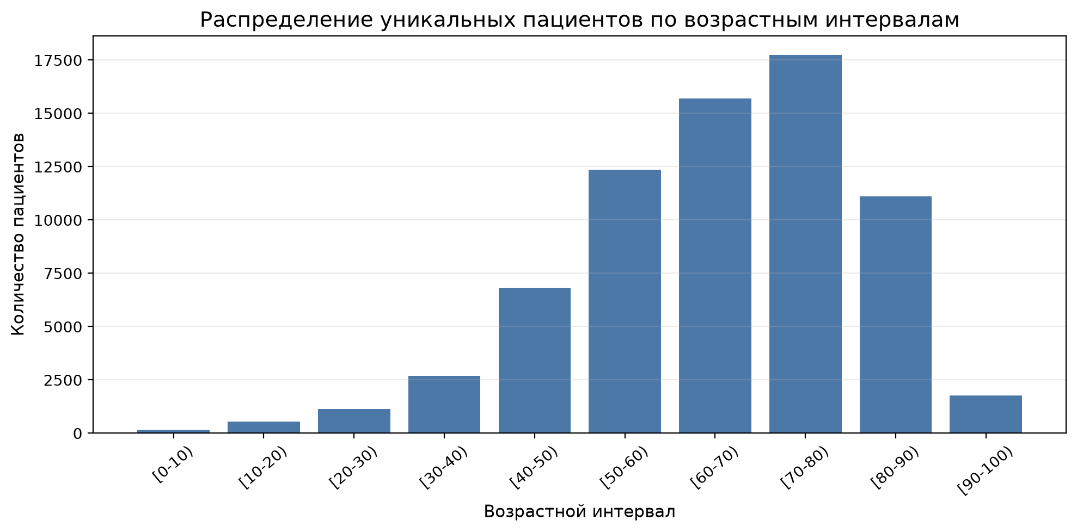
Рисунок 1 – Распределение уникальных пациентов по возрастным группам
Распределение смещено в сторону старших возрастных групп. Среднее значение age_mid составляет 65.4 года. Наиболее многочисленны интервалы 60–70, 70–80 и 80–90 лет. Это подтверждает необходимость отдельной проверки возрастного порога и отражает высокую долю пожилых пациентов в стационарной выборке.

2.6.2 Распределение по полу
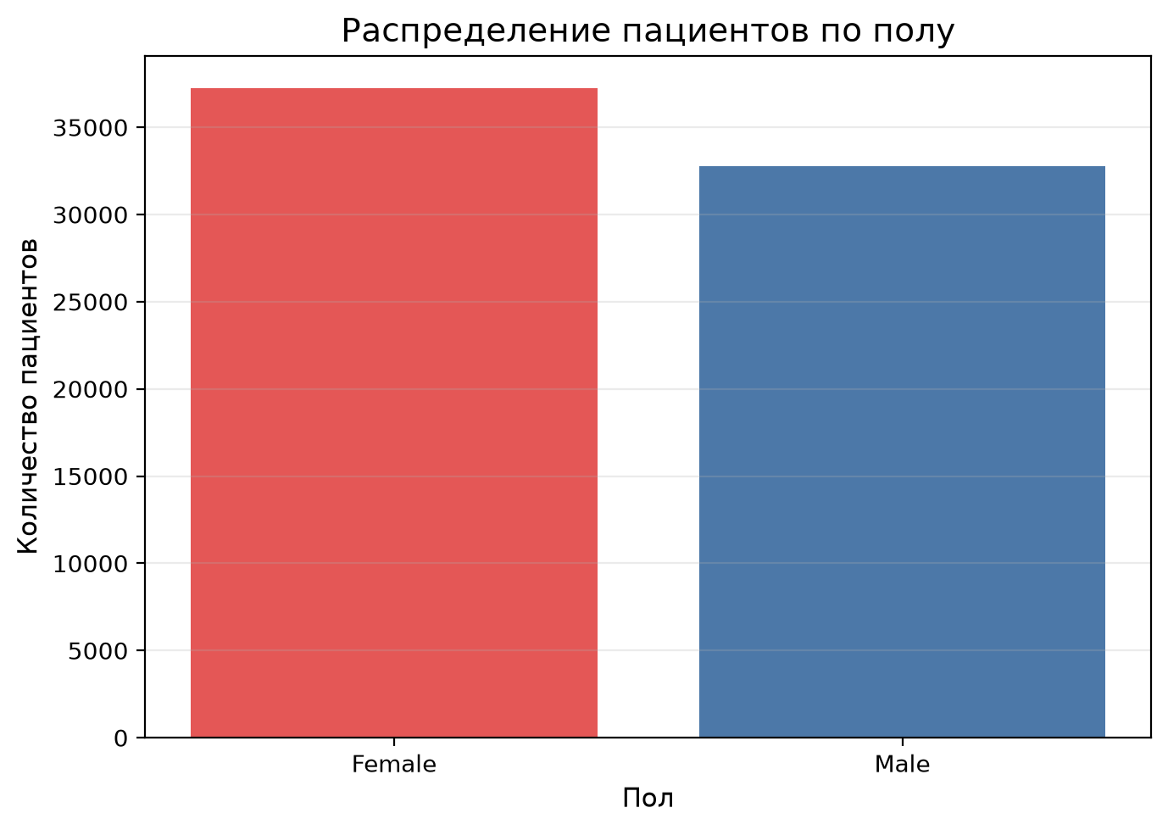
Рисунок 2 – Распределение пациентов по полу
Таблица 10 – Численность и доля ранней госпитализации по полу
Пол | Количество | Доля выборки | Доля readmitted <30
Female | 37 239 | 53.21 % | 9.04 %
Male | 32 748 | 46.79 % | 8.92 %

Женщины составляют немного более половины выборки. Доли ранней повторной госпитализации у мужчин и женщин близки, поэтому визуальное различие требует статистической проверки, выполненной в гипотезе 4.

2.6.3 Распределение по расовым группам
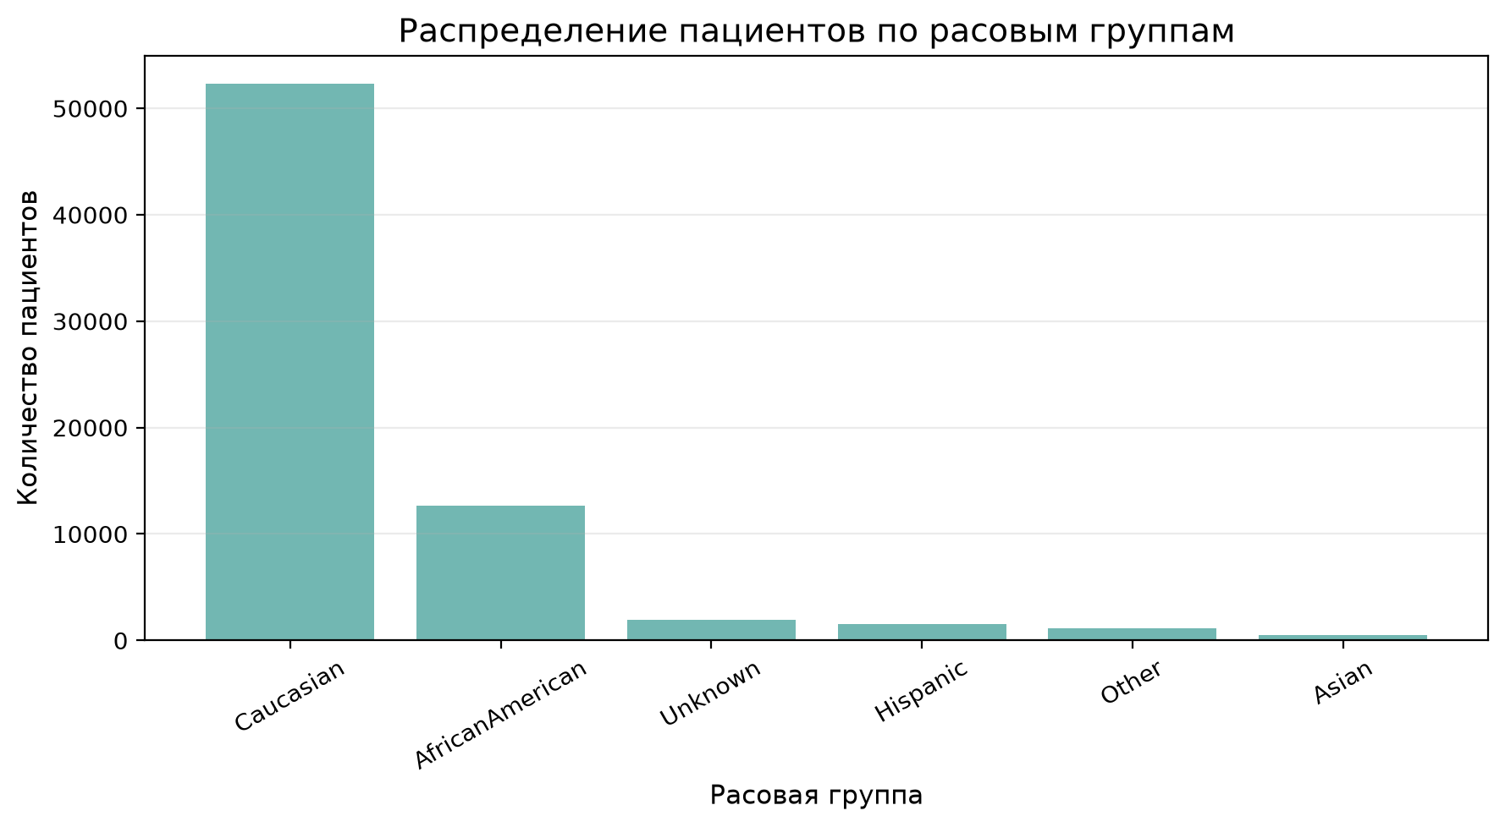
Рисунок 3 – Распределение пациентов по расовым группам
Таблица 11 – Характеристики расовых групп
Группа | Количество | Доля выборки | Доля readmitted <30
Caucasian | 52 305 | 74.74 % | 9.19 %
AfricanAmerican | 12 627 | 18.04 % | 8.67 %
Не указано | 1 917 | 2.74 % | 7.36 %
Hispanic | 1 501 | 2.14 % | 8.13 %
Other | 1 149 | 1.64 % | 6.88 %
Asian | 488 | 0.70 % | 8.40 %

Выборка существенно несбалансирована: преобладает категория Caucasian. Пропущенные значения сохраняются для описательной статистики, но исключаются из проверки гипотезы о влиянии расы. Полученные различия не должны интерпретироваться как причинный эффект расовой принадлежности.

2.6.4 Частота повторной госпитализации
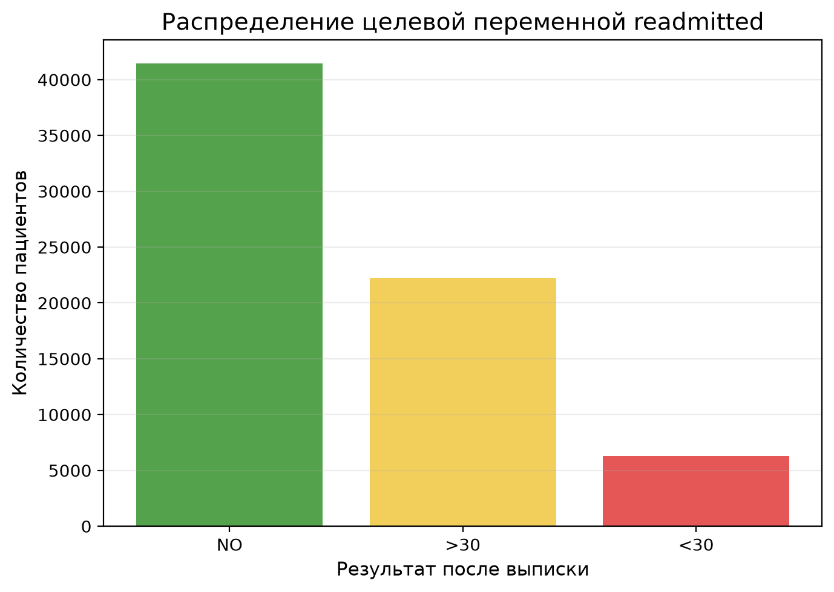
Рисунок 4 – Распределение исходной переменной readmitted
В пациент-уровневой выборке ранняя повторная госпитализация зарегистрирована у 6 285 пациентов, что соответствует 8.98 %. Событие является относительно редким, поэтому при последующем моделировании потребовались бы метрики, устойчивые к дисбалансу классов. В текущей статистической части используются доли, RR, OR и критерий хи-квадрат.

2.6.5 Измерение HbA1c
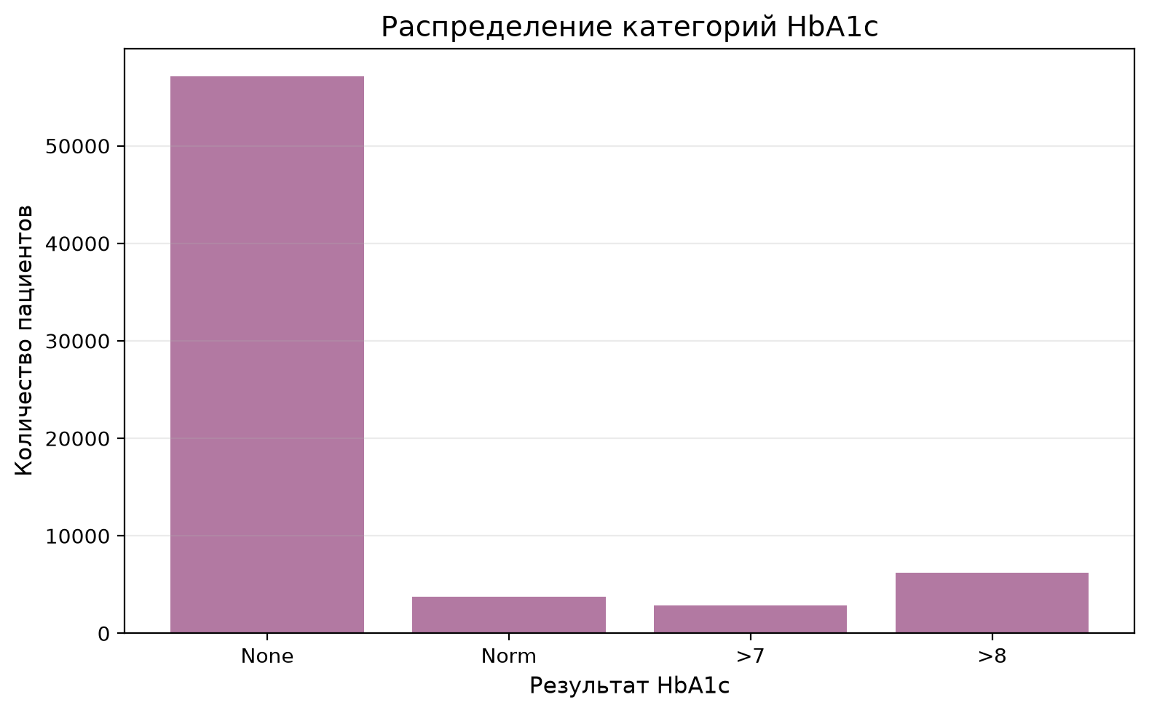
Рисунок 5 – Распределение категорий результата HbA1c
Таблица 12 – Категории HbA1c и доля ранней госпитализации
Категория | Количество | Доля выборки | Доля readmitted <30
Не измерен | 57 141 | 81.65 % | 9.11 %
>8 | 6 239 | 8.91 % | 8.16 %
Norm | 3 741 | 5.35 % | 8.63 %
>7 | 2 866 | 4.10 % | 8.62 %

HbA1c реально измерен только у 18.35 % пациентов. Большинство записей относится к категории отсутствия измерения. Поэтому сравнение HbA1c >8 выполняется исключительно среди измеренных значений, без включения категории «не измерен» в контрольную группу.

2.6.6 Количество диагнозов
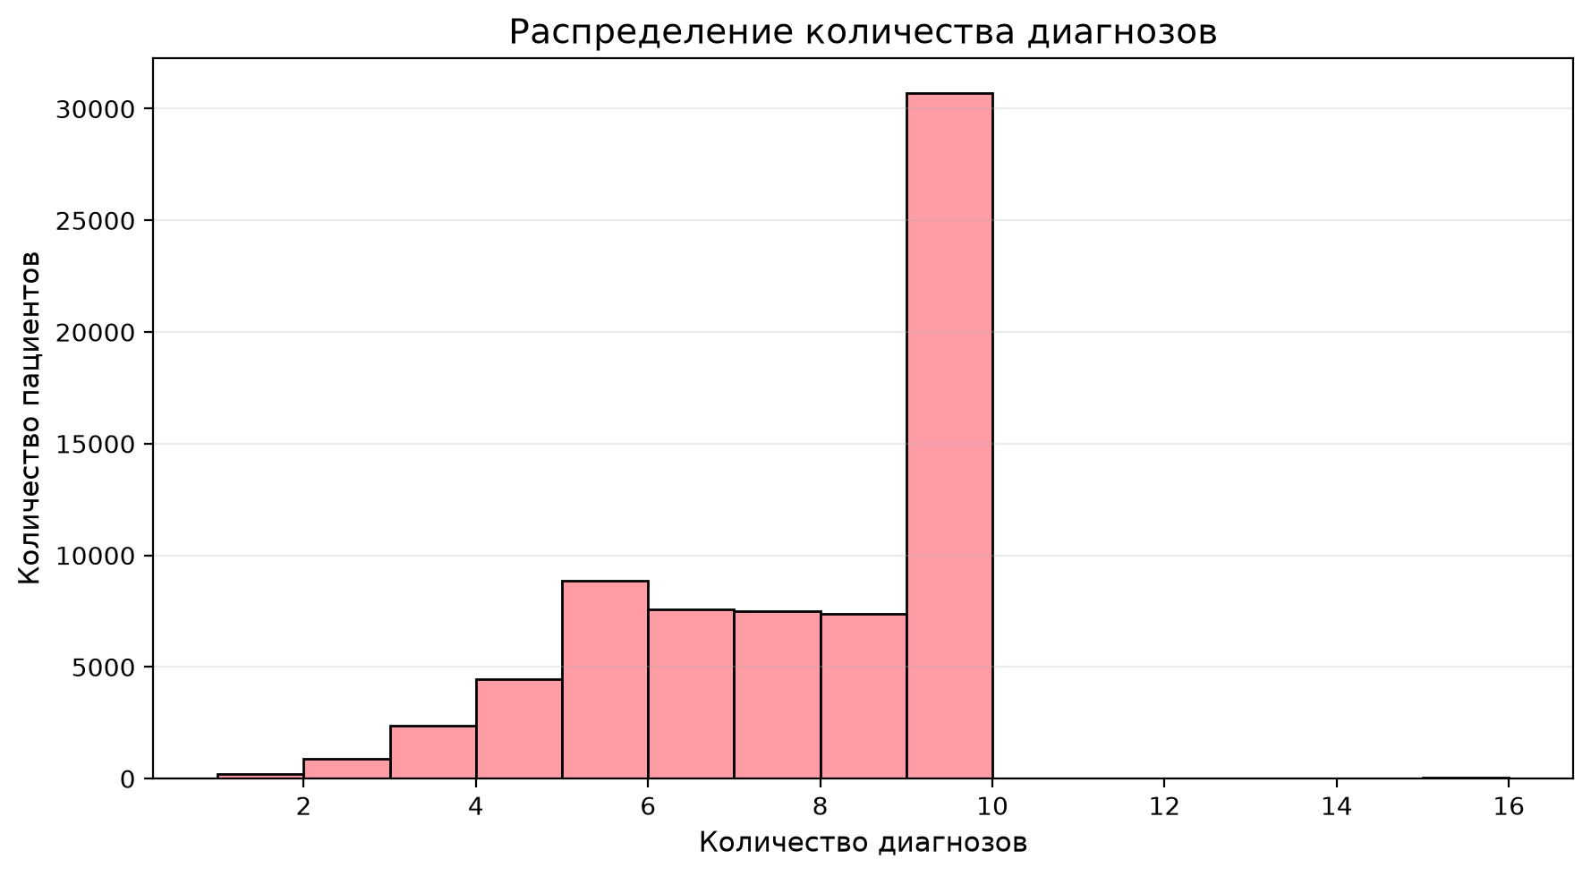
Рисунок 6 – Распределение количества диагнозов
Среднее количество диагнозов составляет 7.22, медиана – 8. Большая часть пациентов имеет шесть и более диагнозов, что указывает на значительную диагностическую нагрузку и высокую распространённость сопутствующей патологии.

2.6.7 Категории сопутствующих заболеваний
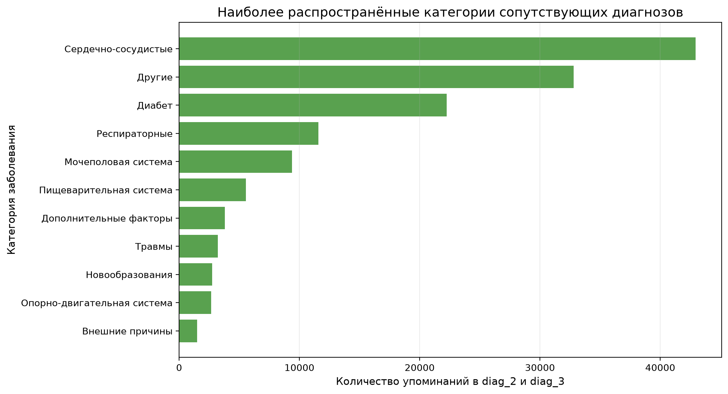
Рисунок 7 – Частота укрупнённых категорий сопутствующих диагнозов
Коды ICD-9 сгруппированы в клинически интерпретируемые категории. Наиболее распространены сердечно-сосудистые заболевания, заболевания пищеварительной системы, респираторные нарушения и другие хронические состояния. Группировка используется как описательный инструмент; она не заменяет клиническую расшифровку конкретного диагноза.

2.6.8 Сердечно-сосудистые заболевания
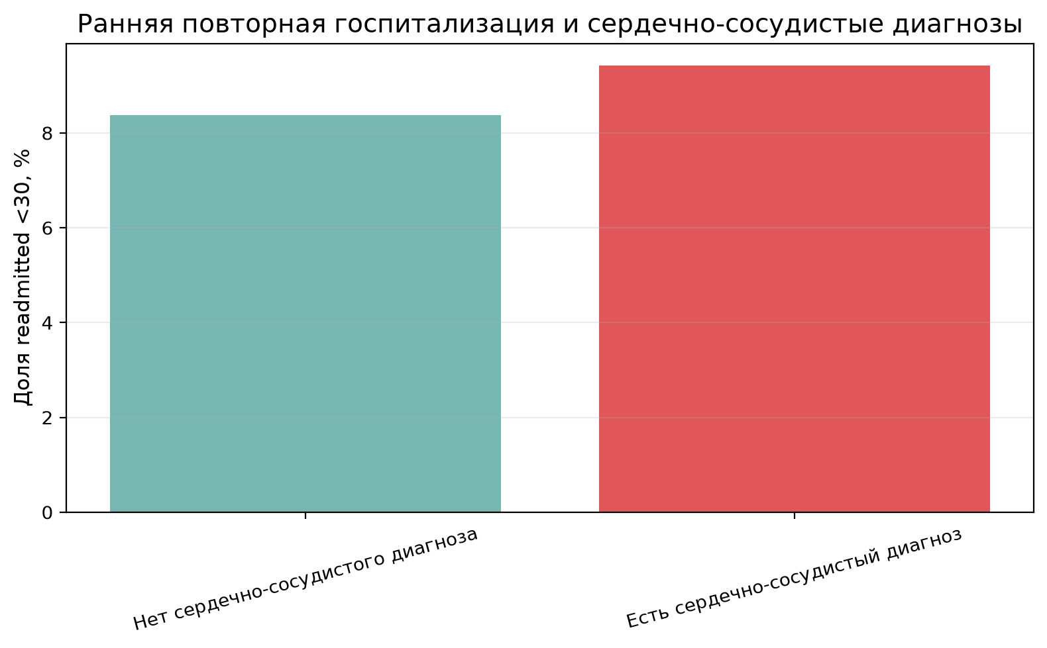
Рисунок 8 – Доля ранней госпитализации при наличии и отсутствии сердечно-сосудистого диагноза
Таблица 13 – Ранняя госпитализация и сердечно-сосудистые диагнозы
Сердечно-сосудистый диагноз | Количество пациентов | Доля readmitted <30
Нет | 29 248 | 8.37 %
Есть | 40 739 | 9.42 %

Сердечно-сосудистая категория выявлена у 58.21 % пациентов. Разница долей readmitted <30 положительна, но невелика. Этот результат показывает необходимость различать статистическую значимость и практическую силу эффекта.

2.6.9 Лекарственная нагрузка
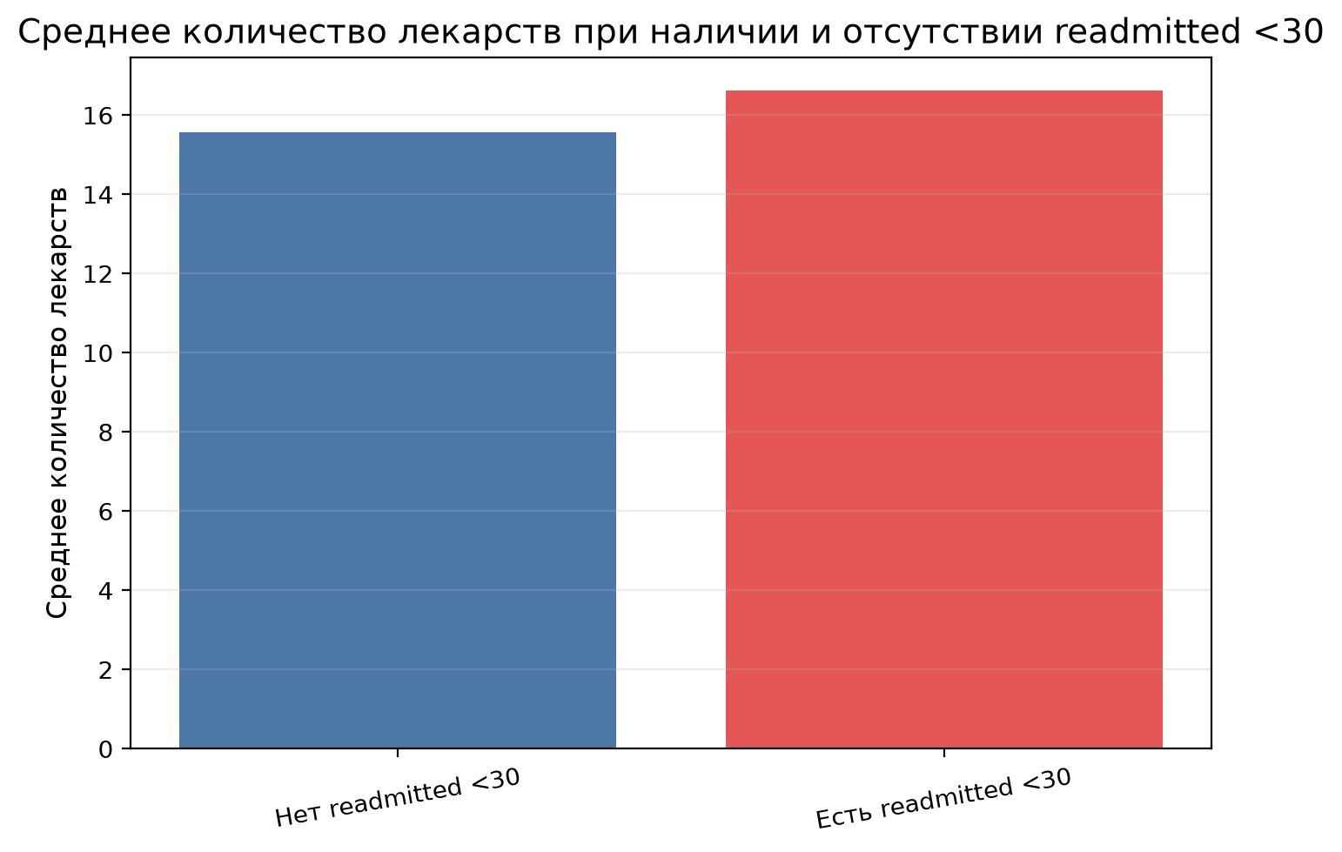
Рисунок 9 – Количество лекарств у пациентов с ранней повторной госпитализацией и без неё
Таблица 14 – Количество назначенных лекарств по группам целевой переменной
readmitted <30 | Количество пациентов | Среднее | Медиана
Нет | 63 702 | 15.57 | 14
Да | 6 285 | 16.62 | 15

В среднем пациентам с ранней повторной госпитализацией назначено больше лекарств. Среднее по всей выборке составляет 15.67. Высокая лекарственная нагрузка может отражать сложность состояния и мультиморбидность, но не должна трактоваться как самостоятельная причина повторной госпитализации.

2.7 Обязательные визуализации индивидуального задания
Индивидуальное задание требует конкретный набор визуализаций. Первые три гистограммы представлены в подразделах 2.6.1, 2.6.5 и 2.6.6. Остальные обязательные графики приведены далее. В таблице 17 показано соответствие требованиям задания.
Таблица 15 – Соответствие обязательных визуализаций индивидуальному заданию
Требование | Файл результата | Раздел работы
Гистограмма возраста | 01_age_distribution_v2.png | 2.6.1
Гистограмма HbA1c | 05_a1c_distribution_v2.png | 2.6.5
Гистограмма количества диагнозов | 06_number_diagnoses_hist_v2.png | 2.6.6
Scatter: HbA1c и число прошлых госпитализаций | 10_a1c_vs_inpatient_scatter_v2.png | 2.7.1
Scatter: возраст и число лекарств | 11_age_vs_medications_scatter_v2.png | 2.7.2
Boxplot HbA1c по readmitted <30 | 12_a1c_boxplot_by_readmission_v2.png | 2.7.3
Boxplot возраста по группам риска | 13_age_boxplot_by_risk_group_v2.png | 2.7.4
Heatmap корреляций | 14_correlation_heatmap_v2.png | 2.7.5
Bar chart по расовым группам | 15_race_readmission_rate_v2.png | 2.7.6
Bar chart для групп 0–2, 3–5, 6+ диагнозов | 16_diagnosis_groups_readmission_v2.png | 2.7.7

2.7.1 Связь HbA1c с предыдущими госпитализациями
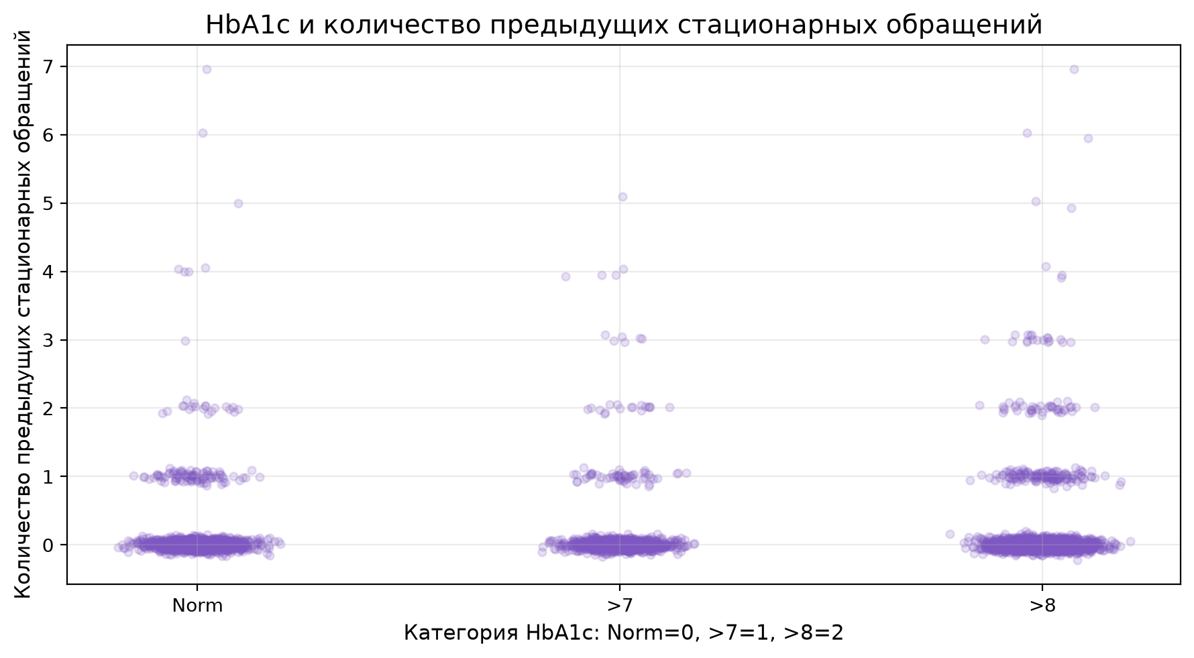
Рисунок 10 – Связь кодированной категории HbA1c с количеством предыдущих стационарных обращений
Диаграмма рассеяния построена только для пациентов с измеренным HbA1c. Поскольку A1Cresult представлен порядковыми категориями, точки располагаются на трёх горизонтальных уровнях. График не показывает выраженной монотонной зависимости между повышением категории HbA1c и числом прошлых стационарных обращений.

2.7.2 Связь возраста с количеством лекарств
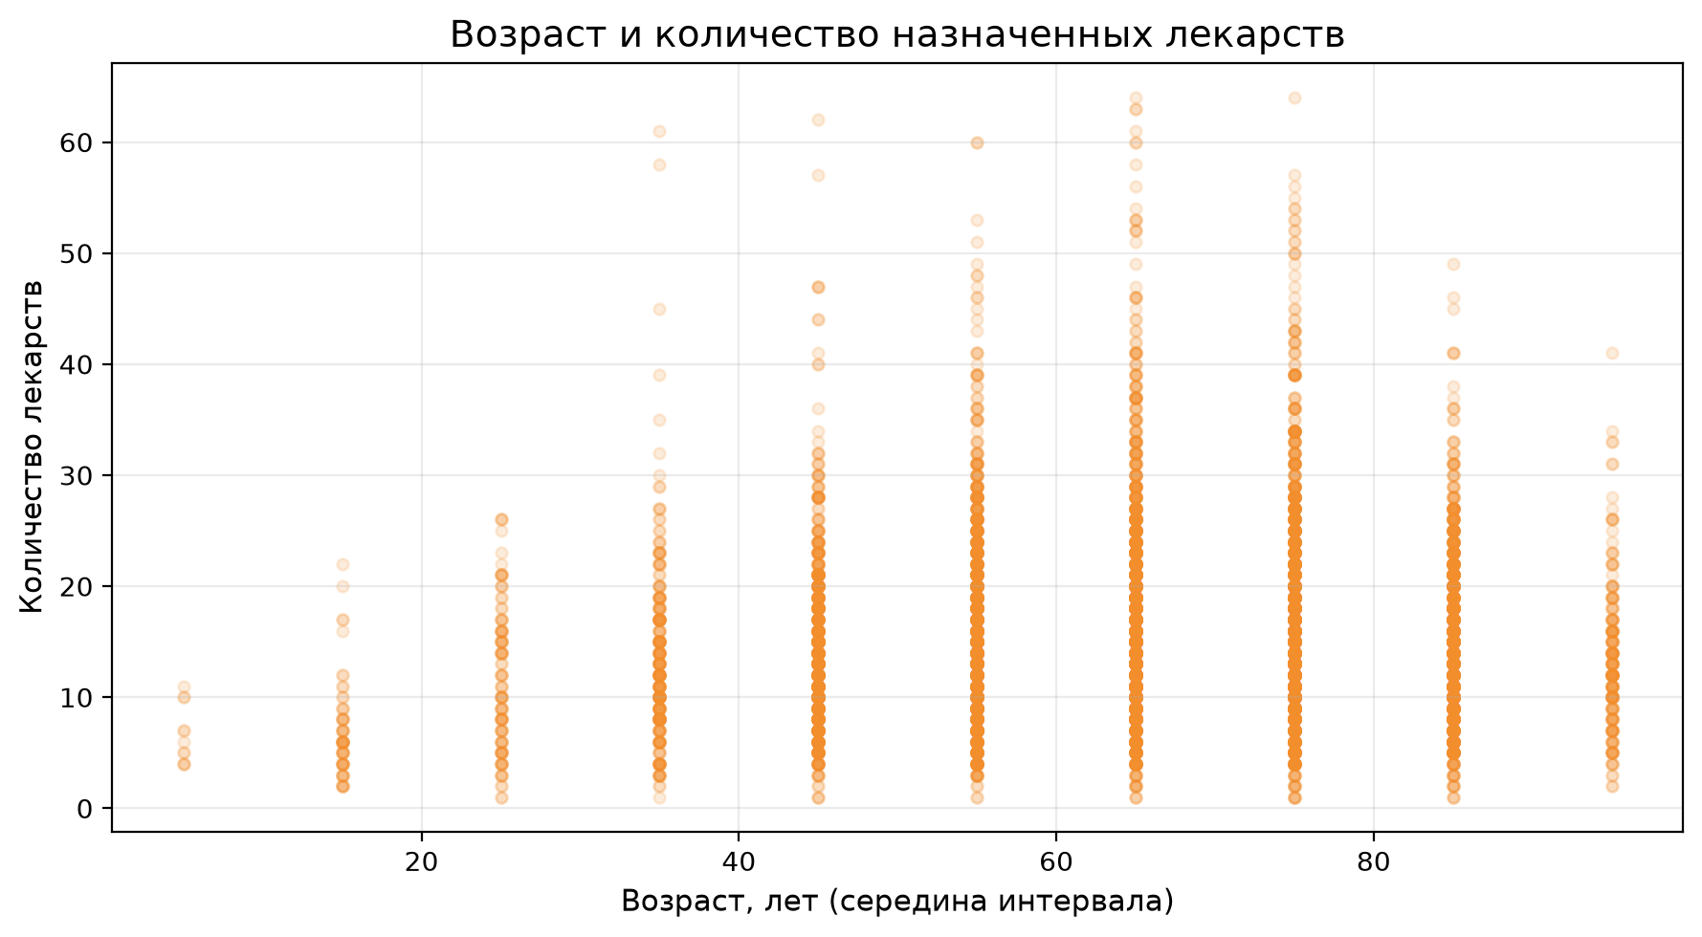
Рисунок 11 – Связь возраста с количеством назначенных лекарств
Диаграмма демонстрирует высокую вариабельность лекарственной нагрузки внутри каждой возрастной группы. В старших возрастных интервалах чаще встречаются высокие значения num_medications, однако возраст сам по себе не объясняет все различия. Наблюдаемая картина согласуется с необходимостью комплексной оценки нескольких факторов.

2.7.3 Boxplot HbA1c по целевой переменной
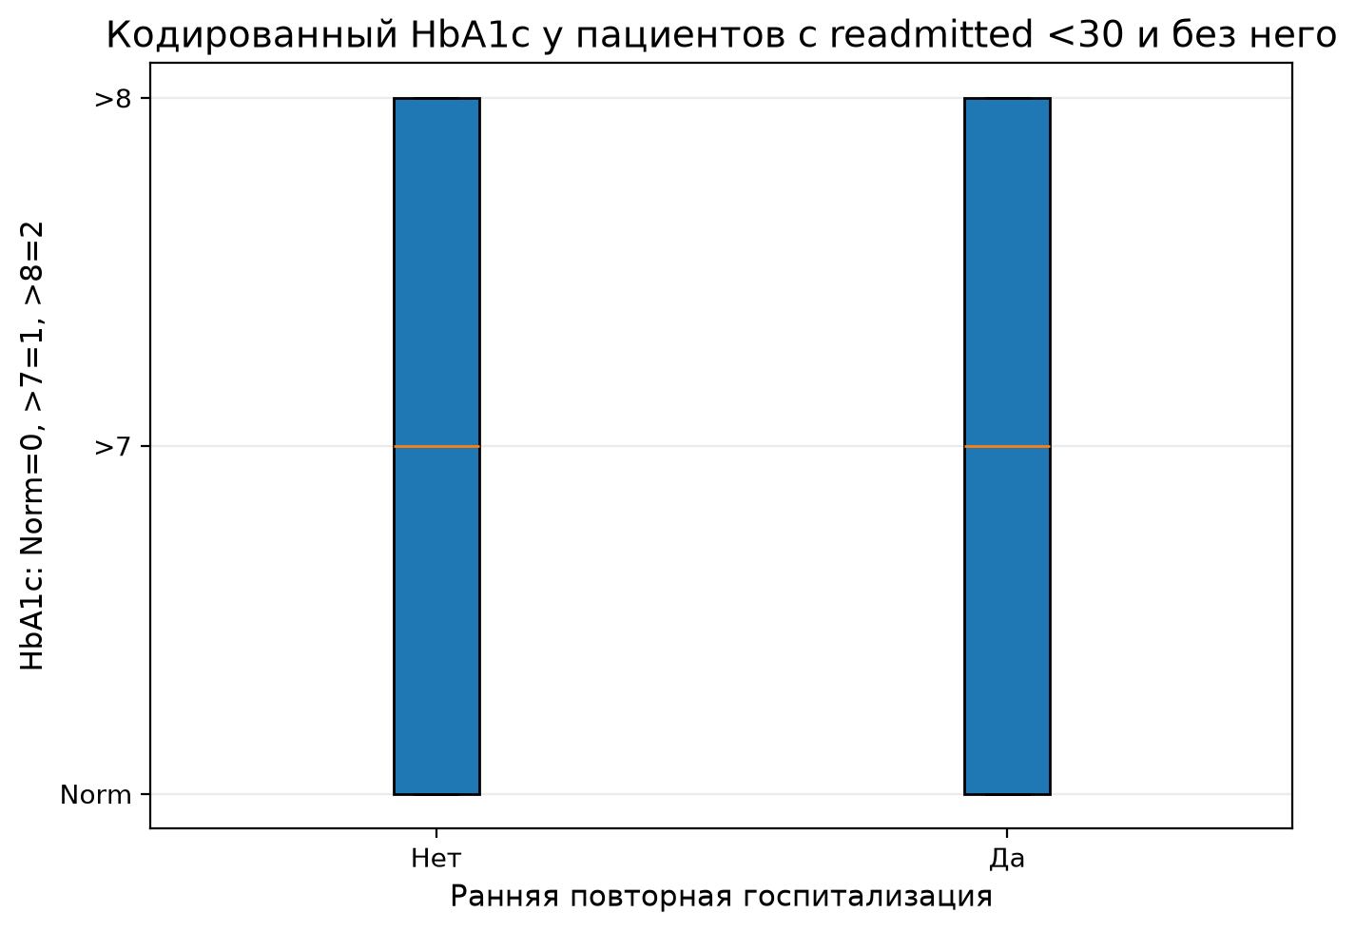
Рисунок 12 – Распределение кодированной категории HbA1c по наличию readmitted <30
Boxplot построен на порядковой шкале Norm = 0, >7 = 1, >8 = 2. Распределения у пациентов с ранней госпитализацией и без неё практически совпадают. Этот визуальный результат соответствует статистическому выводу: гипотеза о повышении риска при HbA1c >8 % не подтверждается.

2.7.4 Boxplot возраста по группам риска
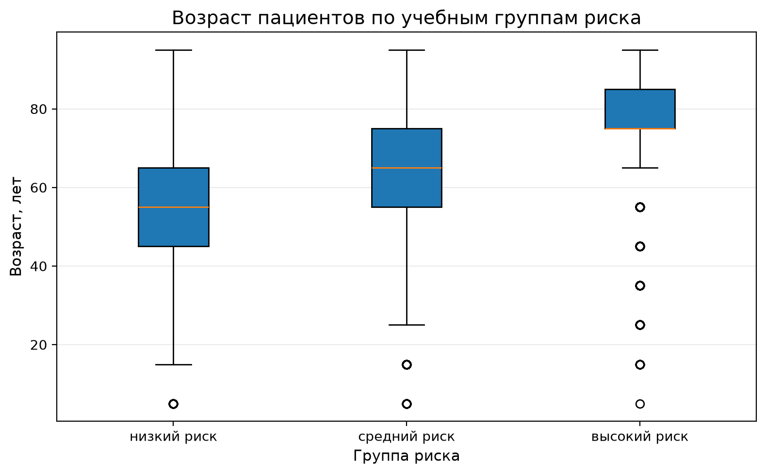
Рисунок 13 – Возраст пациентов по учебным группам risk_score
Группа высокого risk_score имеет более высокую медиану возраста. Это ожидаемо, поскольку возраст старше 70 лет входит в состав учебной шкалы. График предназначен для проверки внутренней логики группировки, а не для доказательства независимого клинического эффекта risk_score.

2.7.5 Корреляционный анализ
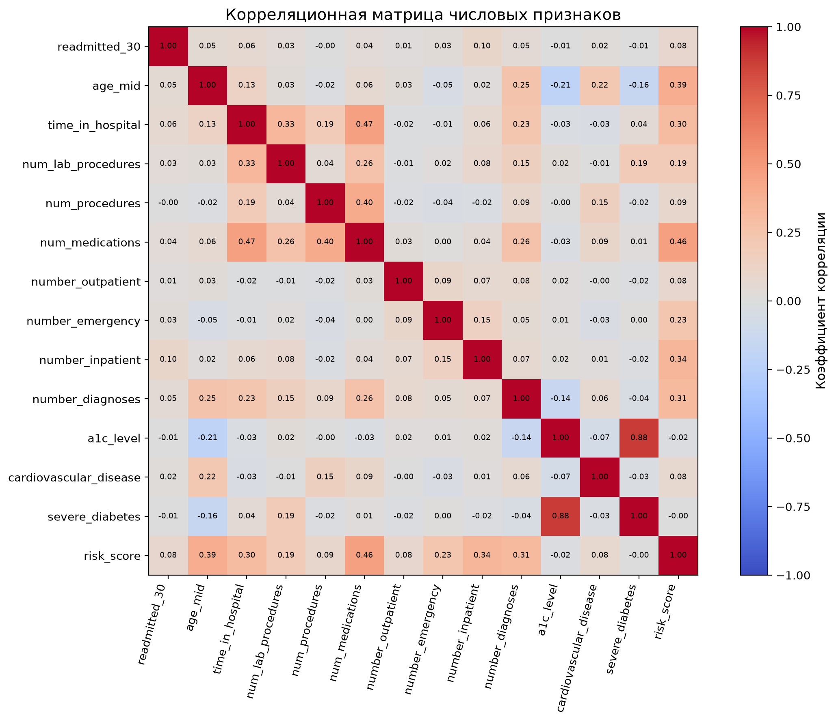
Рисунок 14 – Корреляционная матрица числовых и бинарных признаков
Корреляционная матрица показывает, что линейные связи между целевой переменной и отдельными признаками невелики. Наиболее заметные положительные связи наблюдаются для истории предыдущих стационарных обращений, возраста, количества диагнозов и интегрального risk_score. Низкие коэффициенты подтверждают, что ранняя госпитализация является многофакторным исходом.

2.7.6 Сравнение расовых групп
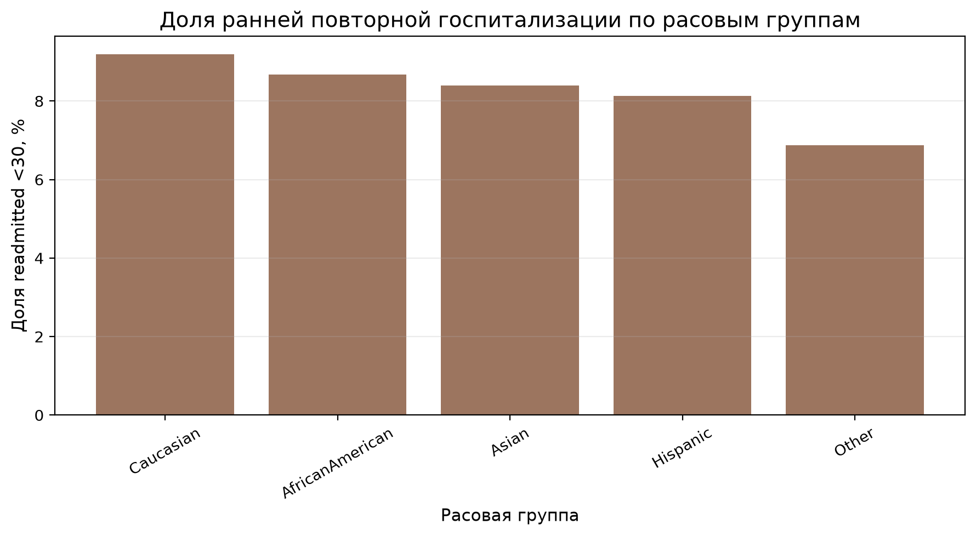
Рисунок 15 – Доля readmitted <30 по известным расовым группам
Различия между группами составляют несколько процентных пунктов, однако V Крамера остаётся очень малым. График дополнительно демонстрирует дисбаланс численности категорий. Результаты следует рассматривать как описательные, а не как основание для причинных или клинических выводов.

2.7.7 Сравнение групп по количеству диагнозов
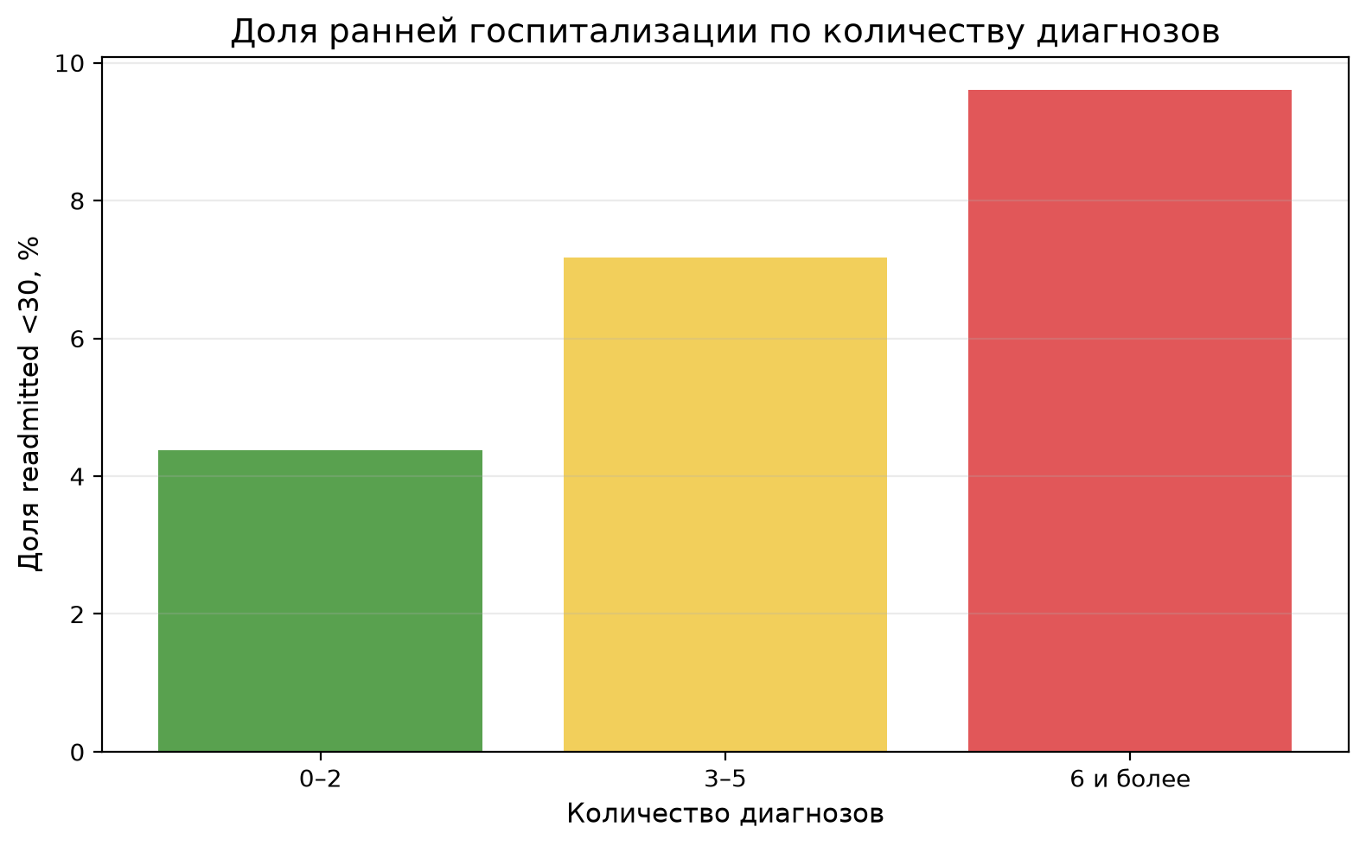
Рисунок 16 – Доля readmitted <30 в группах 0–2, 3–5 и 6 и более диагнозов
Таблица 16 – Доля ранней госпитализации по укрупнённым группам количества диагнозов
Количество диагнозов | Количество пациентов | Доля readmitted <30
0–2 | 1 074 | 4.38 %
3–5 | 15 678 | 7.18 %
6 и более | 53 235 | 9.60 %

Доля события последовательно возрастает от группы 0–2 к группе 6 и более диагнозов. Это один из наиболее наглядных результатов работы и статистически согласуется с подтверждением гипотезы 2.

2.8 Анализ влияния медицинских и демографических факторов
Влияние факторов анализируется путём сравнения долей readmitted <30, расчёта относительного риска, отношения шансов и критерия хи-квадрат. Статистически значимое p-value интерпретируется совместно с направлением различия и V Крамера, поскольку при большом объёме выборки даже слабые эффекты могут иметь малое p-value.

2.8.1 Возраст
Среди пациентов, не относящихся к группе старше 70 лет, доля readmitted <30 составила 7.88 %. В группе старше 70 лет она достигла 10.40 %. Разница равна 2.52 процентного пункта, относительный риск – 1.320, отношение шансов – 1.357. Несмотря на статистическую значимость, V Крамера 0.0437 указывает на слабую связь.

2.8.2 Пол
Доли ранней повторной госпитализации у мужчин и женщин различаются менее чем на 0.12 процентного пункта. p-value = 0.5898, V Крамера = 0.0020. Статистически значимой связи пола с целевой переменной не выявлено.

2.8.3 HbA1c
Проверка выполнена только среди 12,846 пациентов с реальным результатом HbA1c. В контрольной группе доля readmitted <30 составила 8.63 %, а при HbA1c >8 % – 8.16 %. Разница имеет отрицательный знак (-0.47 п.п.), p-value = 0.3546. Следовательно, гипотеза о повышении риска не подтверждается.

2.8.4 Сопутствующие заболевания
Наличие трёх и более диагнозов связано с увеличением доли readmitted <30 с 4.38 % до 9.05 %. Относительный риск равен 2.068, отношение шансов – 2.175. Связь статистически значима, но V Крамера 0.0199 показывает малую силу эффекта.
Отдельно изучено наличие сердечно-сосудистого диагноза. Оно связано с умеренным увеличением доли события, однако само по себе не является сильным предиктором. Более информативным оказывается совокупное количество диагнозов.

2.8.5 Специализированная медицинская помощь
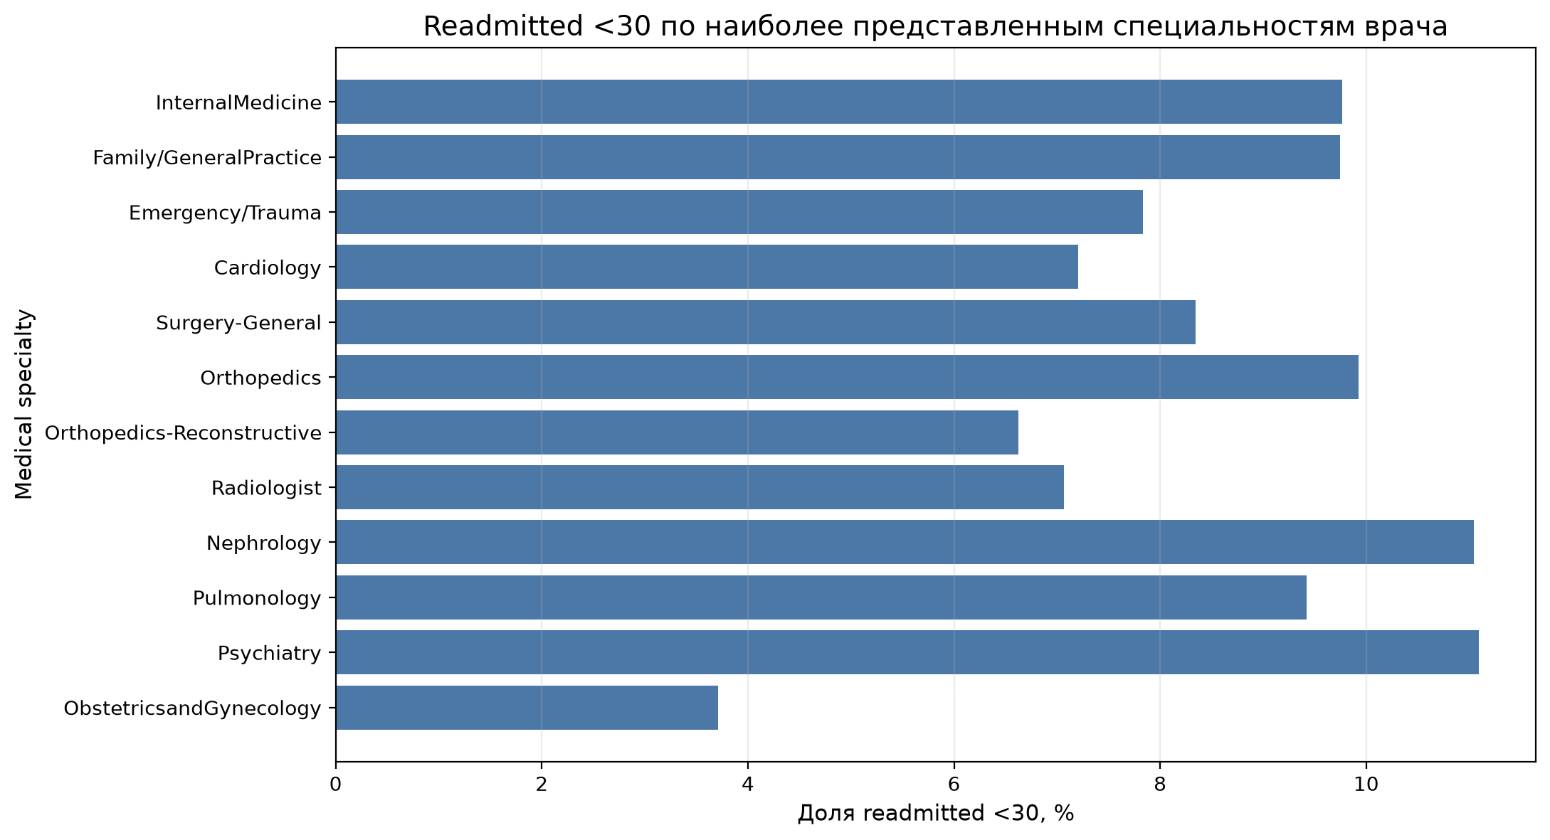
Рисунок 17 – Доля readmitted <30 по наиболее представленным значениям medical_specialty
Поле medical_specialty использовано как ограниченный косвенный показатель специальности врача или подразделения. В нём присутствует значительная доля пропусков, а прямой тип медицинской организации отсутствует. Поэтому график носит разведочный характер. Он позволяет сравнить наиболее представленные категории, но не даёт оснований оценивать качество или доступность специализированной помощи.

2.8.6 Расовые и социально-экономические различия
Расовые группы сравниваются только среди записей с известным значением race. Категория пропуска не считается отдельной расой. Формально критерий показывает слабое различие, однако величина V Крамера близка к нулю, группы существенно различаются по численности, а набор не содержит достаточных социальных и организационных ковариат. Поэтому результат формулируется как слабая и неустойчивая связь, требующая осторожной интерпретации.
Прямые показатели дохода, образования, занятости и социального положения в наборе отсутствуют. Соответственно, требование индивидуального задания о социально-экономических различиях может быть закрыто только через фиксацию ограничения: полноценная проверка невозможна без дополнительных данных.

2.9 Проверка статистических гипотез

2.9.1 Методика проверки
Для пяти обязательных гипотез используется критерий хи-квадрат Пирсона при уровне значимости α = 0,05. Для бинарных факторов дополнительно рассчитываются доля события при отсутствии и наличии фактора, разница в процентных пунктах, относительный риск и отношение шансов. Для оценки силы категориальной связи применяется V Крамера [12].
Гипотеза считается подтверждённой только при одновременном выполнении двух условий: p-value меньше 0,05 и направление изменения соответствует формулировке о повышении риска. Такой подход предотвращает ошибку, когда статистически значимая связь автоматически объявляется подтверждением, хотя риск фактически снижается.
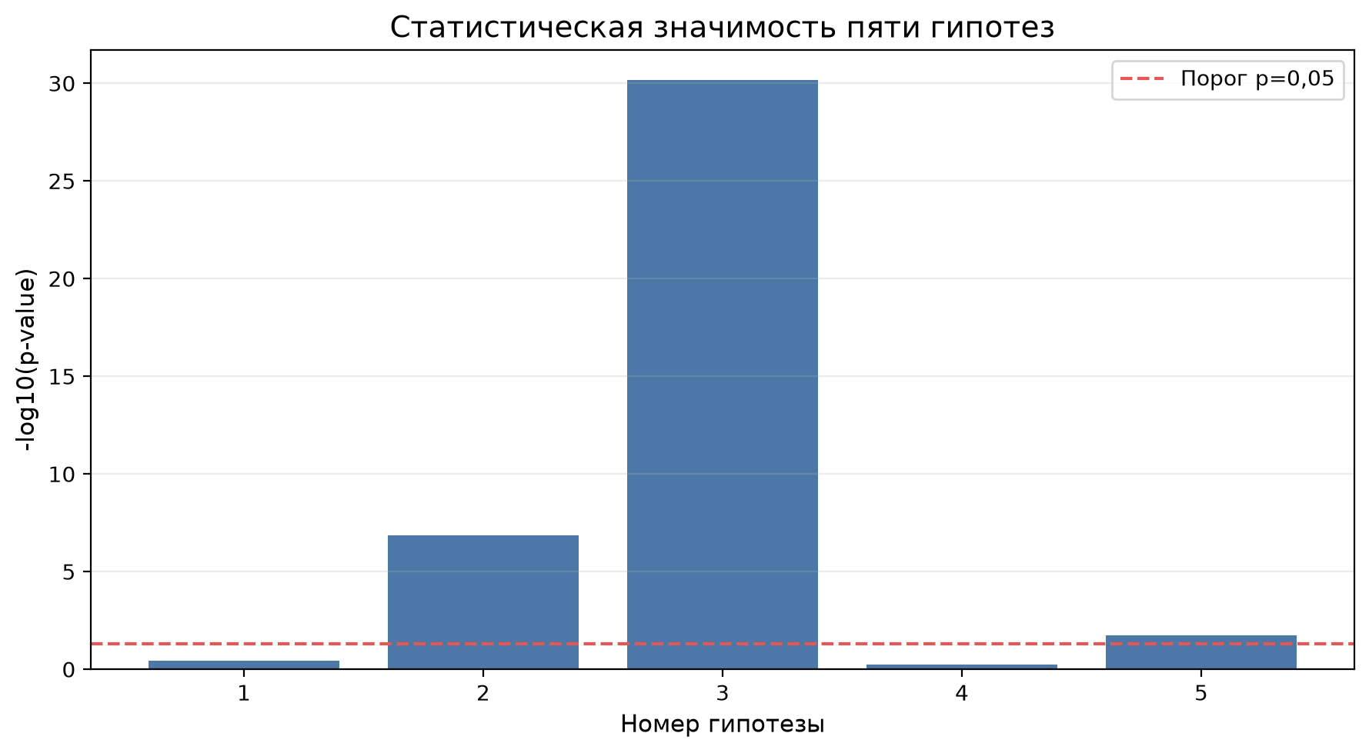
Рисунок 18 – Статистическая значимость пяти обязательных гипотез

2.9.2 Гипотеза о HbA1c выше 8 %
Объём сравнения N = 12,846. Риск без фактора – 8.63 %, риск с фактором – 8.16 %, разница – -0.47 п.п., RR = 0.946, OR = 0.941, p-value = 0,354613, V Крамера = 0.0082. Гипотеза не подтверждается: доля события при HbA1c >8 % не выше контрольной доли, а p-value превышает 0,05.

2.9.3 Гипотеза о трёх и более диагнозах
Объём сравнения N = 69,987. Риск без фактора – 4.38 %, риск с фактором – 9.05 %, разница – 4.68 п.п., RR = 2.068, OR = 2.175, p-value = < 0,000001, V Крамера = 0.0199. Гипотеза подтверждается: три и более диагноза связаны с более высокой долей события, но сила связи остаётся слабой.

2.9.4 Гипотеза о возрасте старше 70 лет
Объём сравнения N = 69,987. Риск без фактора – 7.88 %, риск с фактором – 10.40 %, разница – 2.52 п.п., RR = 1.320, OR = 1.357, p-value = < 0,000001, V Крамера = 0.0437. Гипотеза подтверждается: возраст старше 70 лет связан с повышением риска, однако эффект статистически слабый.

2.9.5 Гипотеза о различиях по полу
Объём сравнения N = 69,987. Максимальная разница между категориями – 0.12 п.п., p-value = 0,589755, V Крамера = 0.0020. Гипотеза не подтверждается: доли у мужчин и женщин практически совпадают.

2.9.6 Гипотеза о влиянии расовой группы
Объём сравнения N = 68,070. Максимальная разница между категориями – 2.31 п.п., p-value = 0,018699, V Крамера = 0.0132. Выявлена слабая категориальная связь. Из-за дисбаланса групп, малой V Крамера и отсутствия социальных ковариат вывод считается частичным и неустойчивым.

2.9.7 Обобщение результатов проверки гипотез
Таблица 17 – Итоговые результаты проверки статистических гипотез
№ | Гипотеза | Итог
1 | HbA1c > 8 % | не подтверждается
2 | Три и более диагноза | подтверждается
3 | Возраст старше 70 лет | подтверждается
4 | Пол пациента | не подтверждается
5 | Расовая группа | частично: слабая связь
Таблица 17 (продолжение) – Доли readmitted <30 в сравниваемых группах
№ | Риск без фактора, % | Риск с фактором, % | Δ, п.п.
1 | 8.63 | 8.16 | -0.47
2 | 4.38 | 9.05 | 4.68
3 | 7.88 | 10.40 | 2.52
4 | — | — | 0.12
5 | — | — | 2.31
Таблица 17 (продолжение) – Статистические показатели проверки гипотез
№ | RR | OR | p-value | V Крамера
1 | 0.946 | 0.941 | 0,354613 | 0.0082
2 | 2.068 | 2.175 | < 0,000001 | 0.0199
3 | 1.320 | 1.357 | < 0,000001 | 0.0437
4 | — | — | 0,589755 | 0.0020
5 | — | — | 0,018699 | 0.0132

2.10 Ранжирование факторов риска
Для каждого бинарного фактора рассчитаны доля readmitted <30 при отсутствии и наличии фактора, разница в процентных пунктах, RR, OR, p-value и V Крамера. Факторы отсортированы по убыванию разницы риска. Отрицательная разница не интерпретируется как фактор повышения риска.
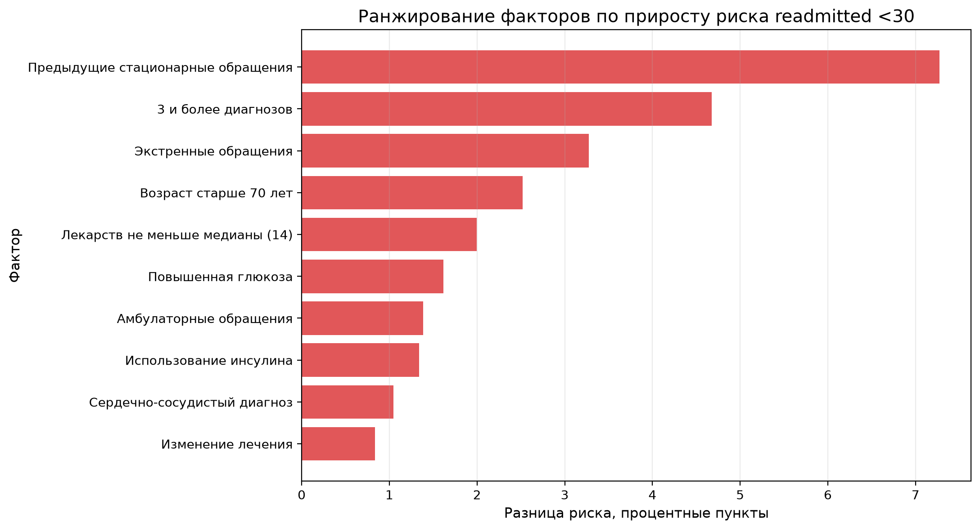
Рисунок 19 – Ранжирование факторов по изменению доли readmitted <30
Таблица 18 – Ранжирование исследованных факторов риска
Место | Фактор | Риск без, % | Риск с, % | Δ, п.п. | RR | OR
1 | Предыдущие стационарные обращения | 8.13 | 15.40 | 7.27 | 1.894 | 2.057
2 | 3 и более диагнозов | 4.38 | 9.05 | 4.68 | 2.068 | 2.175
3 | Экстренные обращения | 8.74 | 12.02 | 3.28 | 1.375 | 1.426
4 | Возраст старше 70 лет | 7.88 | 10.40 | 2.52 | 1.320 | 1.357
5 | Лекарств не меньше медианы (14) | 7.90 | 9.89 | 1.99 | 1.253 | 1.280
6 | Повышенная глюкоза | 8.94 | 10.56 | 1.62 | 1.181 | 1.202
7 | Амбулаторные обращения | 8.80 | 10.18 | 1.38 | 1.157 | 1.175
8 | Использование инсулина | 8.30 | 9.64 | 1.34 | 1.161 | 1.179
9 | Сердечно-сосудистый диагноз | 8.37 | 9.42 | 1.05 | 1.125 | 1.138
10 | Изменение лечения | 8.60 | 9.44 | 0.84 | 1.097 | 1.107
11 | Учебный индикатор тяжёлого течения | 9.05 | 8.28 | -0.77 | 0.915 | 0.907
12 | HbA1c > 8% | 9.06 | 8.16 | -0.90 | 0.900 | 0.892

Наибольшее увеличение доли события связано с наличием предыдущих стационарных обращений. Далее следуют три и более диагноза, экстренные обращения, возраст старше 70 лет и высокая лекарственная нагрузка. HbA1c >8 % и учебный индикатор severe_diabetes в данной выборке не демонстрируют повышения доли события, поэтому они не должны автоматически включаться в шкалу риска.

2.11 Исследовательские пороговые значения
Индивидуальное задание требует предложить пороговые значения показателей, после которых риск возрастает. В работе выполнен перебор исследовательских порогов. Они описывают текущую выборку и не являются клиническими нормативами.
Таблица 19 – Исследовательские пороги повышения доли readmitted <30
Признак | Порог | Риск ниже, % | Риск выше, % | Δ, п.п.
number_inpatient | number_inpatient >= 1 | 8.13 | 15.40 | 7.27
time_in_hospital | time_in_hospital >= 7 | 8.32 | 11.69 | 3.37
number_emergency | number_emergency >= 1 | 8.74 | 12.02 | 3.28
age_mid | age_mid >= 60 | 7.12 | 9.93 | 2.81
number_diagnoses | number_diagnoses >= 6 | 7.00 | 9.60 | 2.61
num_medications | num_medications >= 10 | 7.14 | 9.51 | 2.37
num_lab_procedures | num_lab_procedures >= 30 | 7.53 | 9.42 | 1.89

Самая выраженная разница соответствует наличию хотя бы одного предыдущего стационарного обращения. Также заметны пороги длительности пребывания 7 дней, наличия экстренного обращения, возраста 60 лет, шести диагнозов и десяти лекарств. Полученные границы требуют внешней проверки на современных клинических данных.

2.12 Формирование учебного показателя risk_score
Итоговый risk_score формируется как сумма шести бинарных признаков: три и более диагноза, возраст старше 70 лет, предыдущие стационарные обращения, экстренные обращения, высокая лекарственная нагрузка и использование инсулина. HbA1c >8 % исключён из шкалы, поскольку обязательная гипотеза о повышении риска не подтвердилась.
Значения 0–1 относятся к низкому учебному риску, 2–3 – к среднему, 4–6 – к высокому. Границы выбраны как аналитическая эвристика для демонстрации интерфейса и не являются клинически валидированными порогами.
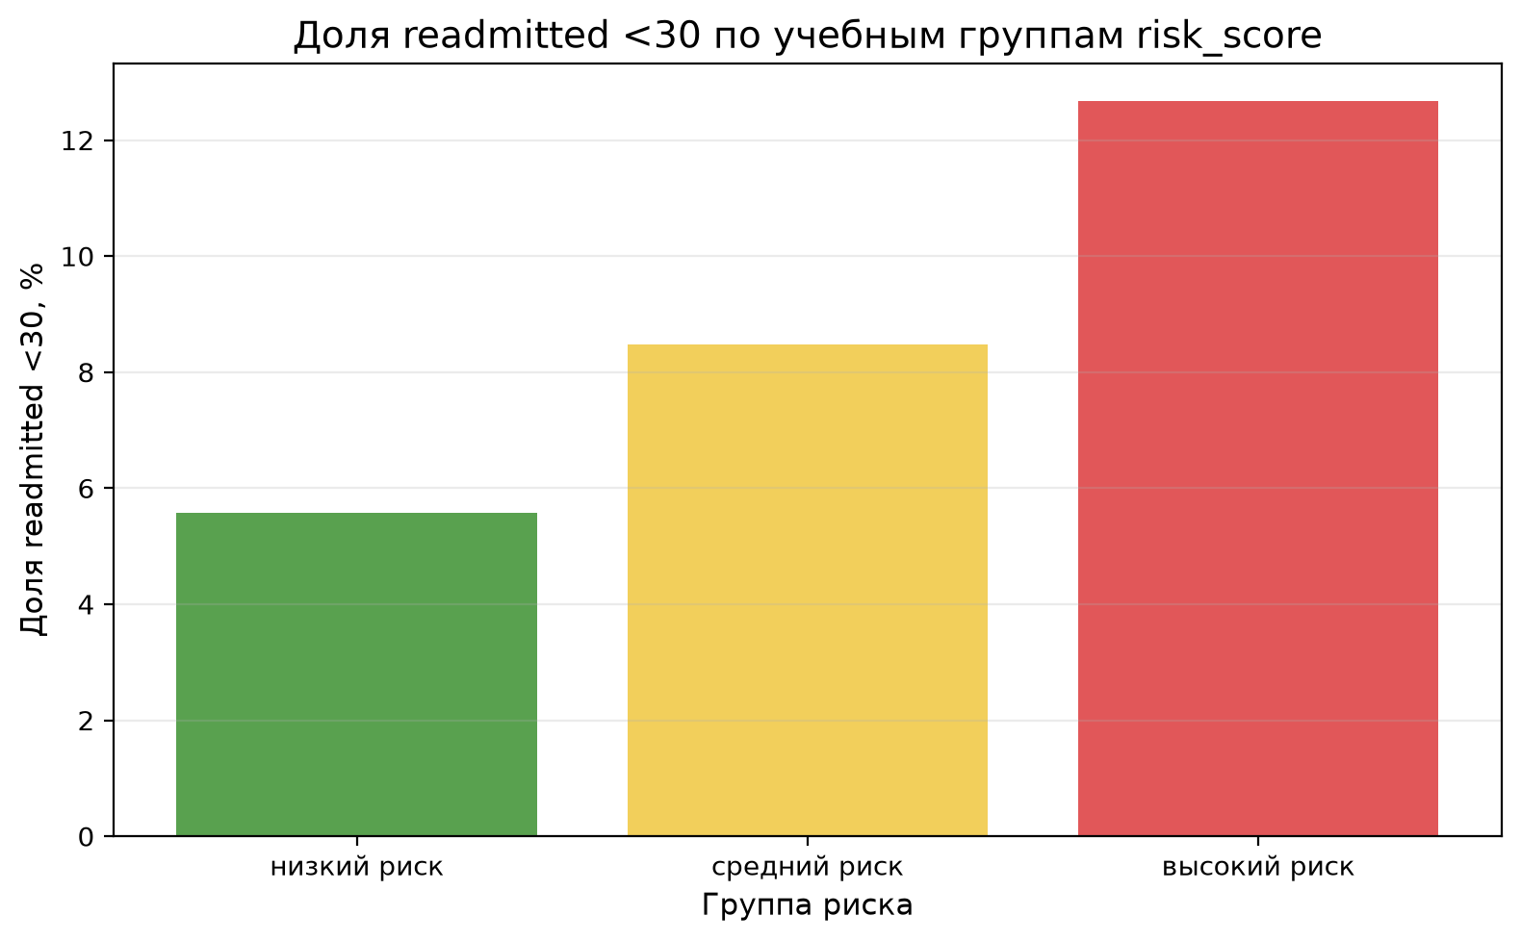
Рисунок 20 – Доля readmitted <30 по учебным группам risk_score
Таблица 20 – Характеристики учебных групп risk_score
Группа | Пациенты | readmitted <30 | Средний score | Средний возраст | Среднее число диагнозов
низкий риск | 9 300 | 5.57 % | 0.80 | — | —
средний риск | 45 945 | 8.48 % | 2.60 | — | —
высокий риск | 14 742 | 12.68 % | 4.50 | — | —

2.13 Разработка интерактивного приложения на Flet

2.13.1 Назначение и архитектура приложения
Приложение разработано как единое Python-приложение app.py. При запуске создаются папки data, assets и outputs, загружается подготовленный набор данных, выполняются расчёты и динамически формируются таблицы и графики. Интерфейс выдержан в тёмной теме, имеет фиксированную рабочую ширину и минимальный размер окна, что предотвращает разбиение длинного текста по отдельным буквам.

Рисунок 21 – Главный экран и правила работы с интерфейсом

2.13.2 Загрузка данных
В совместимой версии Flet предусмотрены два варианта: работа с подготовленным файлом проекта и загрузка внешнего CSV через ввод полного пути. Пользователь копирует путь в Проводнике Windows, вставляет его в поле и нажимает «Загрузить CSV по пути». Такой метод не требует изменения кода и сохраняет функциональное требование углублённого уровня.
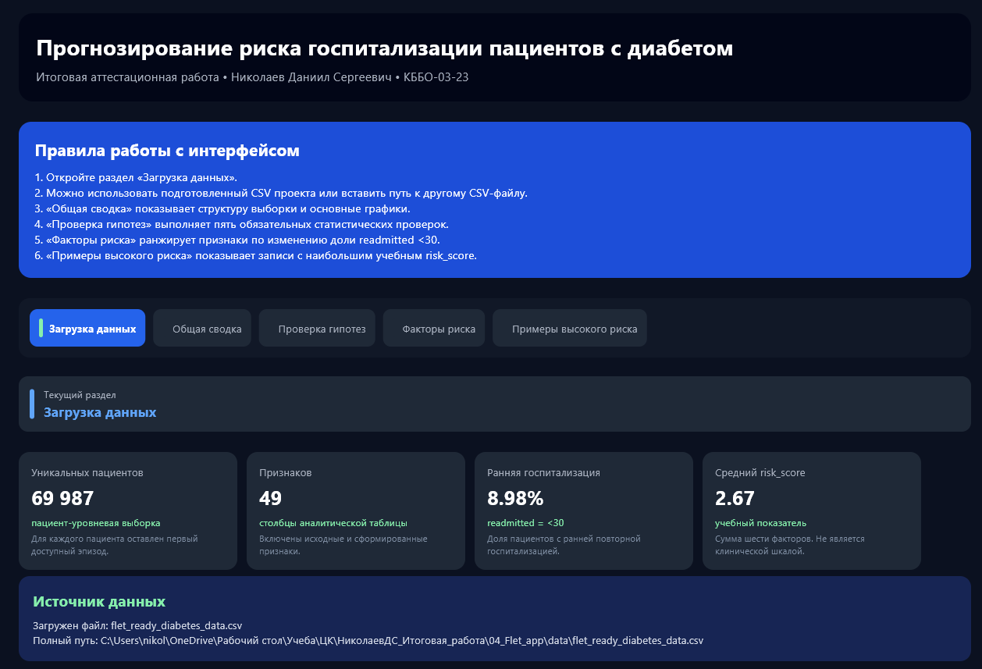
Рисунок 22 – Раздел загрузки данных: основные показатели
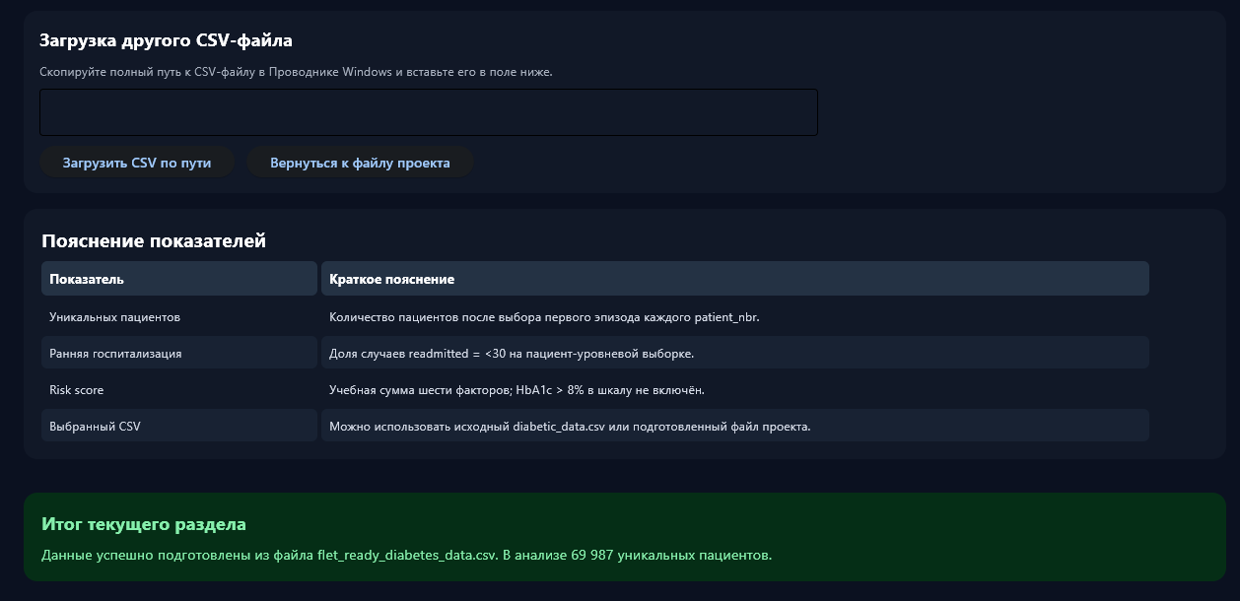
Рисунок 23 – Поле загрузки внешнего CSV-файла по полному пути

2.13.3 Общая сводка
Раздел общей сводки показывает количество уникальных пациентов, долю readmitted <30, средний возраст и среднее число лекарств. Ниже размещается таблица пояснений и тематические графики. Карточки содержат краткое описание показателя, чтобы пользователь не зависел от английских названий полей.
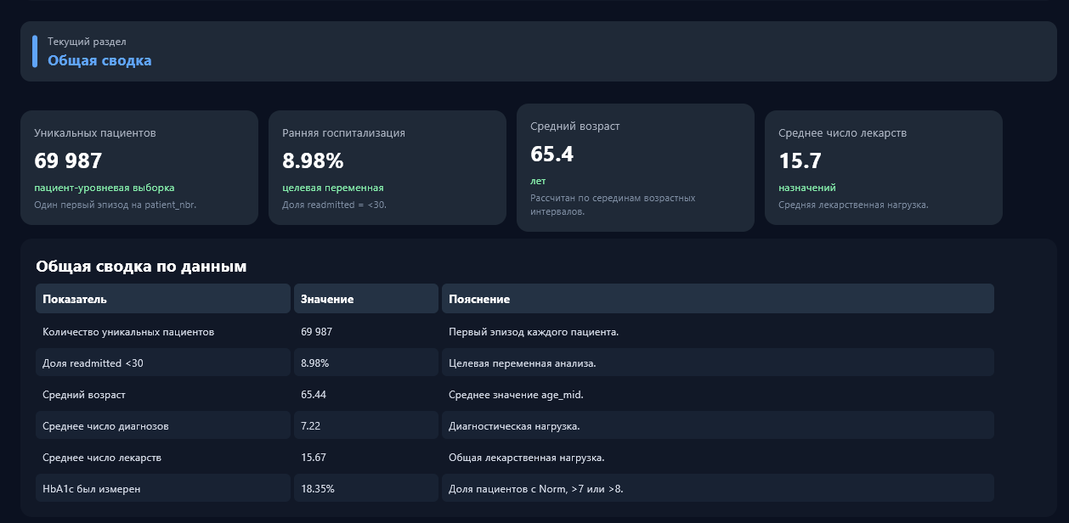
Рисунок 24 – Общая сводка и таблица ключевых показателей
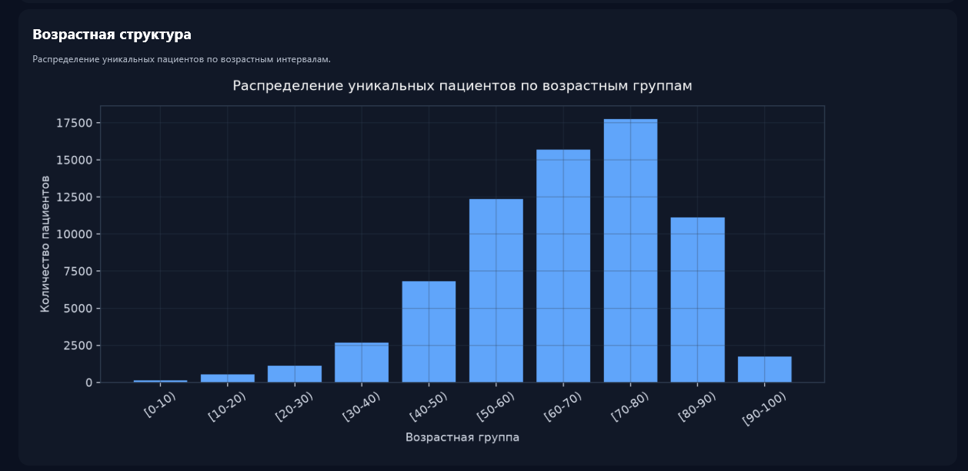
Рисунок 25 – Возрастной график в интерфейсе
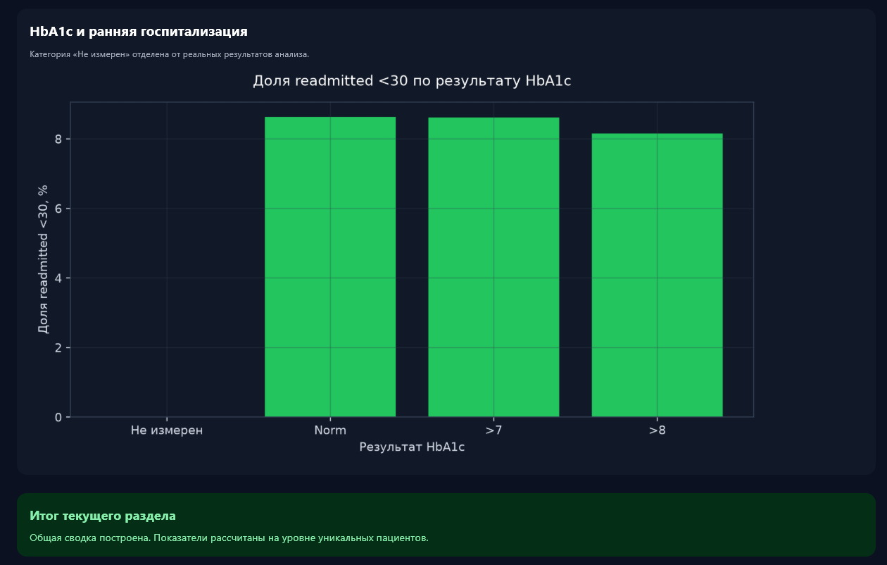
Рисунок 26 – График HbA1c в интерфейсе

2.13.4 Проверка гипотез
Приложение повторяет логику Notebook: гипотеза подтверждается только при статистической значимости и ожидаемом направлении риска. В таблице показываются риски сравниваемых групп, p-value, V Крамера и итог. Ниже выводится краткая интерпретация.
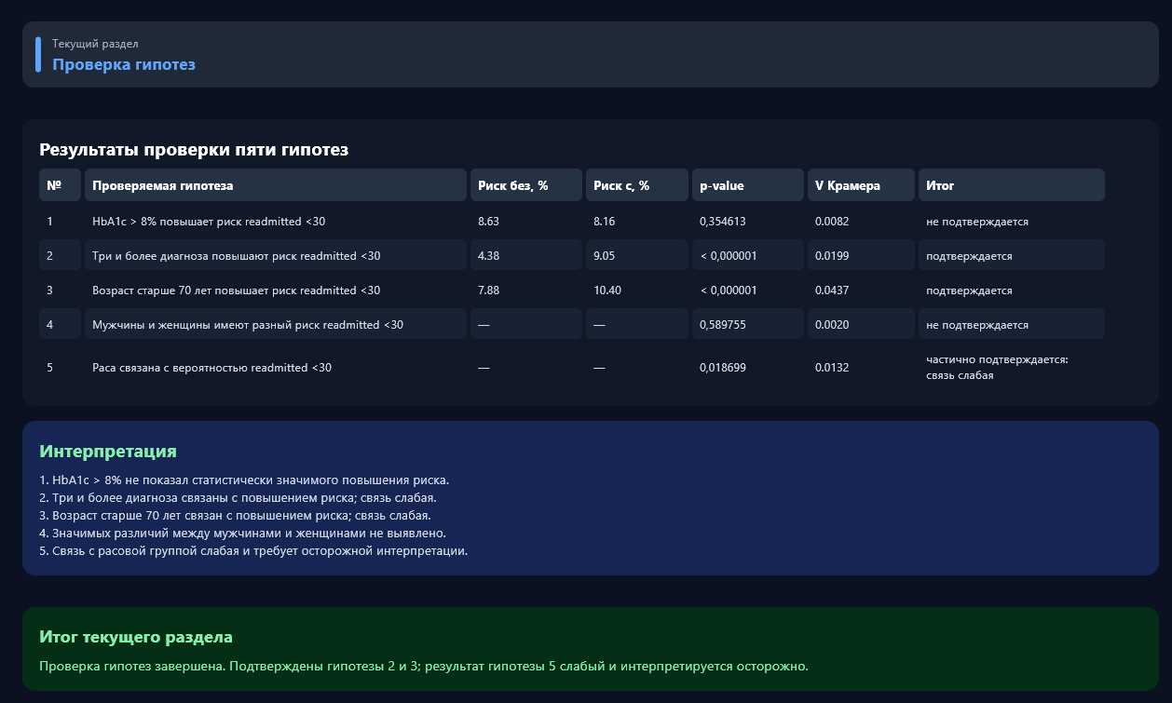
Рисунок 27 – Результаты проверки пяти гипотез в приложении

2.13.5 Анализ факторов риска
Раздел содержит фиксированную таблицу факторов с RR и OR, горизонтальный график ранжирования и сравнение учебных групп risk_score. Фиксированная ширина столбцов обеспечивает читаемость независимо от размера окна.
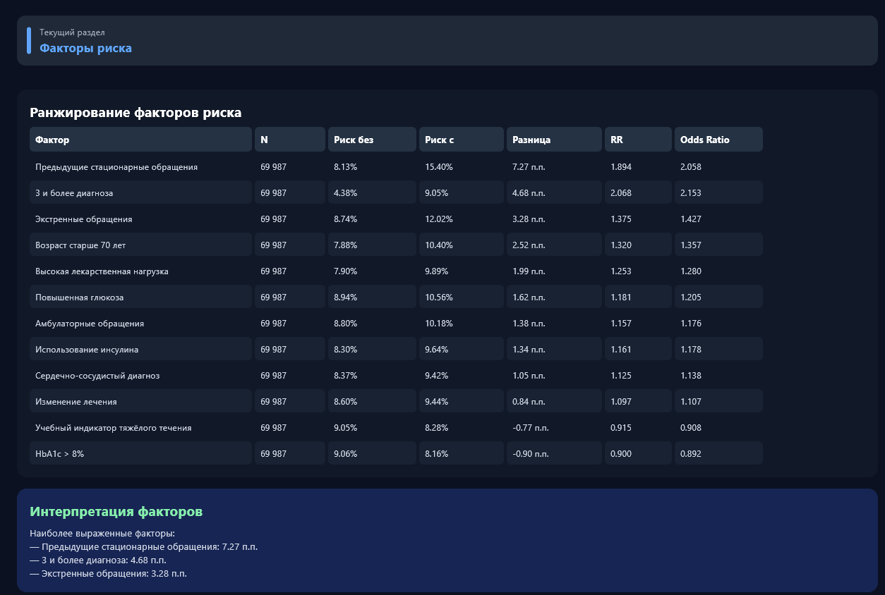
Рисунок 28 – Таблица ранжирования факторов риска
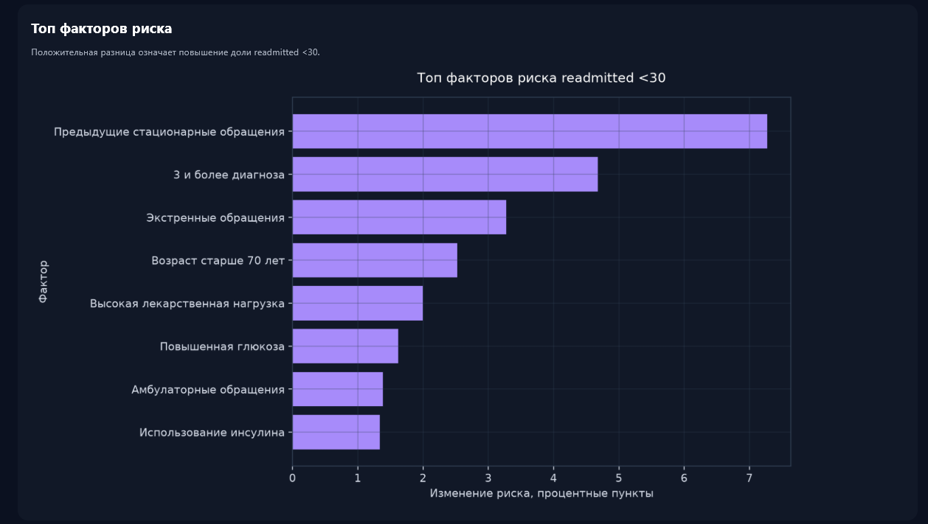
Рисунок 29 – График основных факторов риска в приложении
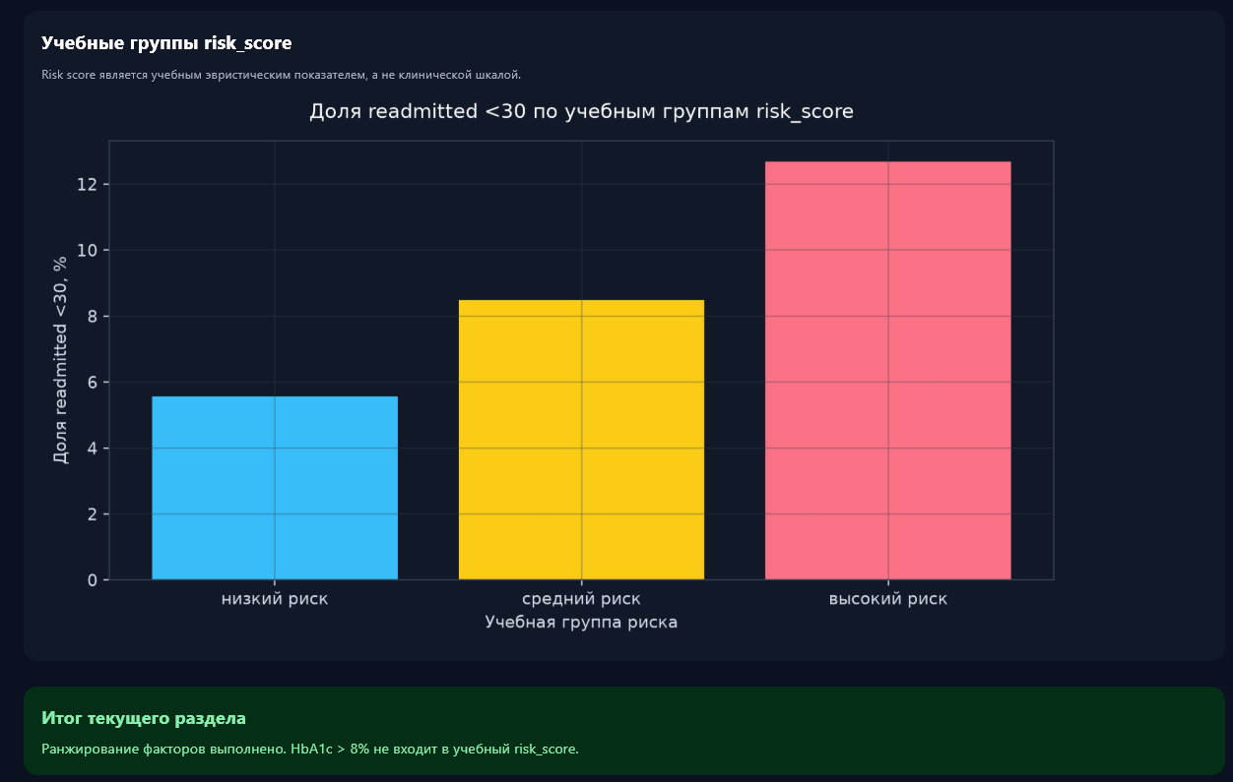
Рисунок 30 – Сравнение учебных групп risk_score в приложении

2.13.6 Примеры записей высокого риска
В данном разделе выводятся 15 уникальных пациентов с максимальными значениями risk_score. Таблица показывает пол, возраст, HbA1c, число диагнозов и лекарств, предыдущие госпитализации, исход readmitted и группу риска. Блок пояснения перечисляет точный состав шкалы.
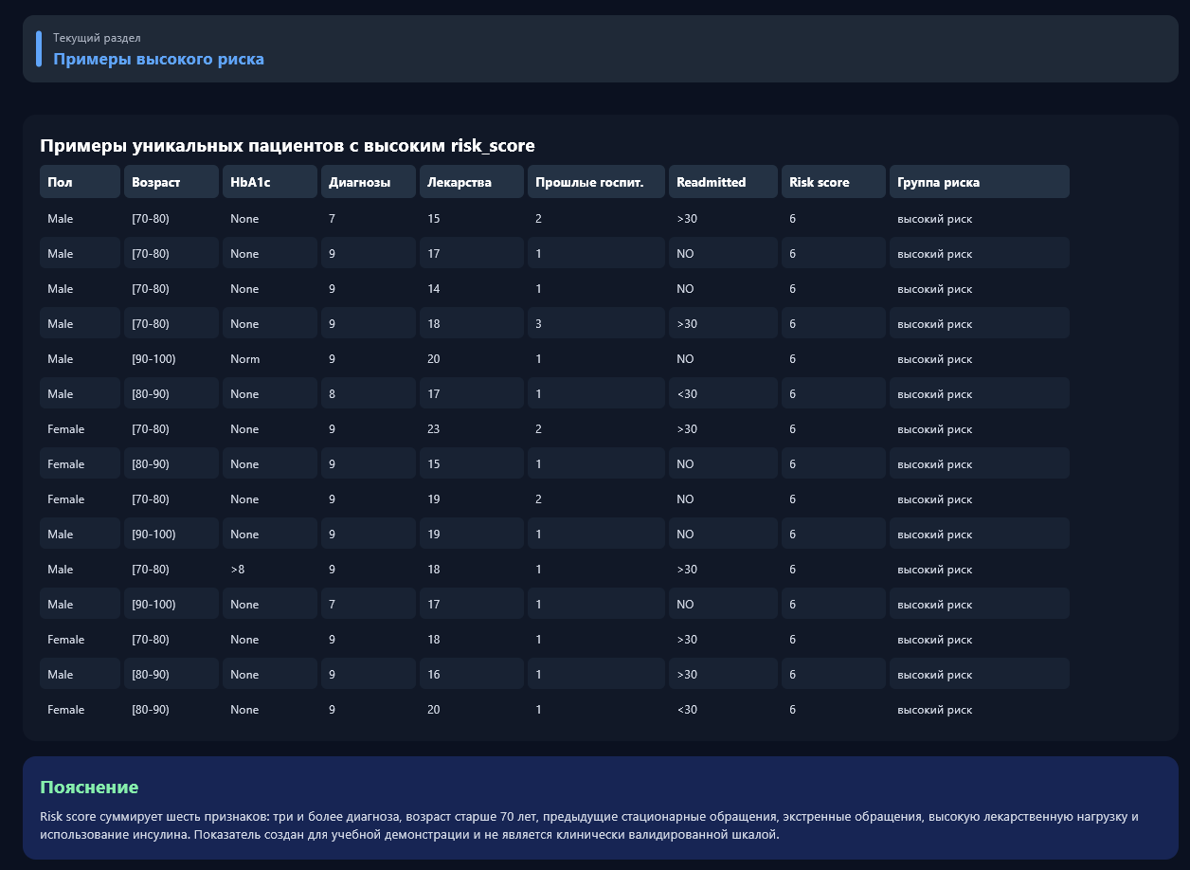
Рисунок 31 – Примеры записей с высоким учебным risk_score

2.13.7 Навигация и визуальное оформление
Выбранный пункт меню сохраняет синюю заливку и зелёный индикатор, а под меню отображается блок «Текущий раздел». Инструкция по работе выделена контрастным цветом. Итог текущего раздела размещается в нижней части интерфейса и подсвечивается зелёным. Графики сохраняются с разрешением 220 dpi и оформляются в цветах приложения.
При запуске приложение удаляет устаревшие изображения flet_*.png из assets и создаёт актуальные графики заново. Это предотвращает накопление дубликатов и использование старых результатов в отчёте.

3 Краткие выводы по результатам анализа

3.1 Основные результаты
В итоговой работе выполнен полный цикл анализа: загрузка исходных данных, обработка пропусков, переход от госпитализационных эпизодов к выборке уникальных пациентов, формирование дополнительных признаков, EDA, построение обязательных визуализаций, проверка пяти статистических гипотез, ранжирование факторов риска, определение исследовательских порогов и разработка интерактивного приложения на Flet.
Исходный набор содержит 101 766 госпитализационных эпизодов. После подготовки и выбора первого эпизода каждого patient_nbr сформирована выборка из 69 987 уникальных пациентов. Доля ранней повторной госпитализации составила 8.98 %. Средний возраст – 65.4 года, среднее число диагнозов – 7.22, среднее число лекарственных назначений – 15.67.
Из пяти обязательных гипотез уверенное подтверждение получили гипотезы о трёх и более диагнозах и возрасте старше 70 лет. Гипотезы о HbA1c >8 % и различиях по полу не подтвердились. Для расовой группы выявлена статистически слабая и методологически неустойчивая связь, не допускающая причинной интерпретации.

3.2 Ключевые факторы риска
Наиболее выраженным фактором является наличие предыдущих стационарных обращений: разница доли readmitted <30 превышает 7 процентных пунктов. Далее располагаются три и более диагноза, экстренные обращения, возраст старше 70 лет и высокая лекарственная нагрузка. Эти признаки характеризуют накопленную медицинскую сложность и историю использования медицинской помощи.
– Предыдущие стационарные обращения: риск без фактора 8.13 %, с фактором 15.40 %, разница 7.27 п.п., RR = 1.894.
– 3 и более диагнозов: риск без фактора 4.38 %, с фактором 9.05 %, разница 4.68 п.п., RR = 2.068.
– Экстренные обращения: риск без фактора 8.74 %, с фактором 12.02 %, разница 3.28 п.п., RR = 1.375.
– Возраст старше 70 лет: риск без фактора 7.88 %, с фактором 10.40 %, разница 2.52 п.п., RR = 1.320.
– Лекарств не меньше медианы (14): риск без фактора 7.90 %, с фактором 9.89 %, разница 1.99 п.п., RR = 1.253.
Ни один отдельный фактор не обеспечивает полной идентификации пациентов с ранней повторной госпитализацией. Это подтверждает многофакторную природу исхода и необходимость совместного анализа демографии, диагностической нагрузки, истории обращений и лечения.

3.3 Практические рекомендации
– усиливать постгоспитальное наблюдение пациентов, имеющих предыдущие стационарные или экстренные обращения;
– учитывать суммарную диагностическую нагрузку, а не ограничиваться одним ведущим диагнозом;
– использовать возраст как один из факторов комплексной оценки, не интерпретируя его изолированно;
– обращать внимание на пациентов с высокой лекарственной нагрузкой и потребностью в инсулине как на группу повышенной клинической сложности;
– не использовать одно значение HbA1c как самостоятельный индикатор ранней повторной госпитализации;
– применять интерфейс как средство учебной аналитики, визуального контроля и поддержки обсуждения, но не как автоматическую клиническую систему;
– при внедрении аналогичного решения проводить валидацию на современных локальных данных медицинской организации.

3.4 Ограничения исследования
– данные относятся к 1999–2008 гг. и могут не отражать современные протоколы лечения;
– анализ выполнен на ретроспективной наблюдательной выборке, поэтому выявленные связи не доказывают причинность;
– для независимости наблюдений выбран первый эпизод пациента, что исключает часть информации о динамике последующих госпитализаций;
– HbA1c представлен категориально, а у большинства пациентов тест не проводился;
– в наборе отсутствуют полноценные сведения о доходе, образовании, условиях проживания и поддержке после выписки;
– поле medical_specialty заполнено неполно и не является прямым признаком типа клиники;
– V Крамера для подтверждённых гипотез остаётся малой, то есть статистические связи имеют слабую силу;
– risk_score сформирован эвристически и не прошёл внешнюю или клиническую валидацию.

3.5 Направления дальнейшего развития
– проверка результатов на современных данных из других медицинских организаций;
– исследование повторных эпизодов с применением методов продольного анализа и моделей времени до события;
– обучение интерпретируемой логистической регрессии и моделей Random Forest или градиентного бустинга;
– оценка ROC-AUC, PR-AUC, precision, recall, F1 и калибровки вероятностей;
– обработка дисбаланса классов и разделение выборки по времени или учреждениям;
– добавление социально-экономических характеристик, результатов наблюдения после выписки и данных носимых устройств;
– разработка безопасной серверной версии приложения с разграничением доступа и журналированием действий;
– проведение клинической и этической экспертизы до использования системы в реальном процессе принятия решений.
Таким образом, цели итоговой аттестационной работы достигнуты: исходные данные подготовлены, требования индивидуального задания выполнены, статистические гипотезы проверены, факторы риска ранжированы, ограничения сформулированы, а результаты представлены в интерактивном приложении.

СПИСОК ИСПОЛЬЗОВАННЫХ ИСТОЧНИКОВ
[1] Методические рекомендации по выполнению и защите итоговой аттестационной работы по программе «Решение прикладных задач на Python». – Электронный документ, предоставленный образовательной программой.
[2] Индивидуальное задание DA_7 «Прогнозирование риска госпитализации пациентов с диабетом» // GitHub. URL: https://github.com/TatjanaY/DigitalDepartment_2025_2026/blob/main/var_DA_7.md (дата обращения: 16.06.2026).
[3] Diabetes 130-US Hospitals for Years 1999–2008 // UCI Machine Learning Repository. DOI: 10.24432/C5230J. URL: https://archive.ics.uci.edu/dataset/296/diabetes+130-us+hospitals+for+years+1999-2008 (дата обращения: 16.06.2026).
[4] Diabetes 130-US hospitals for years 1999–2008 // Kaggle. URL: https://www.kaggle.com/datasets/brandao/diabetes (дата обращения: 16.06.2026).
[5] Strack B., DeShazo J. P., Gennings C. et al. Impact of HbA1c Measurement on Hospital Readmission Rates: Analysis of 70,000 Clinical Database Patient Records // BioMed Research International. – 2014. – Article ID 781670. DOI: 10.1155/2014/781670.
[6] Python Software Foundation. Python 3 Documentation. URL: https://docs.python.org/3/ (дата обращения: 16.06.2026).
[7] Project Jupyter. Jupyter Notebook Documentation. URL: https://jupyter-notebook.readthedocs.io/ (дата обращения: 16.06.2026).
[8] pandas Development Team. pandas Documentation. URL: https://pandas.pydata.org/docs/ (дата обращения: 16.06.2026).
[9] NumPy Developers. NumPy Documentation. URL: https://numpy.org/doc/ (дата обращения: 16.06.2026).
[10] Matplotlib Development Team. Matplotlib Documentation. URL: https://matplotlib.org/stable/ (дата обращения: 16.06.2026).
[11] Waskom M. L. seaborn: statistical data visualization. Journal of Open Source Software. – 2021. – Vol. 6, No. 60. – P. 3021. DOI: 10.21105/joss.03021.
[12] SciPy Community. scipy.stats.chi2_contingency Documentation. URL: https://docs.scipy.org/doc/scipy/reference/generated/scipy.stats.chi2_contingency.html (дата обращения: 16.06.2026).
[13] Flet Documentation. Build multi-platform apps in Python. URL: https://docs.flet.dev/ (дата обращения: 16.06.2026).

ПРИЛОЖЕНИЕ А Основные листинги Jupyter Notebook
В приложение включены основные фрагменты, отражающие логику анализа. Полный исполняемый Notebook diabetes_analysis.ipynb входит в электронный архив проекта.
Листинг А.1 – Загрузка исходного датасета
# keep_default_na=False сохраняет строку "None" как категорию результата анализа,
# а не превращает её автоматически в NaN.
df_raw = pd.read_csv(DATA_PATH, low_memory=False, keep_default_na=False)

print("Размер исходного датасета:", df_raw.shape)
print("Количество госпитализационных эпизодов:", len(df_raw))
print("Количество уникальных patient_nbr:", df_raw["patient_nbr"].nunique())
display(df_raw.head())

Листинг А.2 – Формирование пациент-уровневой выборки
# Для статистических тестов оставляем первый доступный эпизод каждого пациента.
df_patients = (
df_encounters
.sort_values("encounter_id")
.drop_duplicates(subset="patient_nbr", keep="first")
.copy()
)

raw_encounter_count = len(df_raw)
clean_encounter_count = len(df_encounters)
encounter_race_readmission = df_encounters[["race", "readmitted_30"]].copy()

print("Размер пациент-уровневой выборки:", df_patients.shape)
print("Уникальных пациентов:", df_patients["patient_nbr"].nunique())
print(f"Доля readmitted <30 на пациент-уровне: {df_patients['readmitted_30'].mean() * 100:.2f}%")

# Освобождаем память: далее полный набор эпизодов не нужен.
del df_raw, df_encounters

Листинг А.3 – Преобразование возраста
age_mapping = {
"[0-10)": 5,
"[10-20)": 15,
"[20-30)": 25,
"[30-40)": 35,
"[40-50)": 45,
"[50-60)": 55,
"[60-70)": 65,
"[70-80)": 75,
"[80-90)": 85,
"[90-100)": 95,
}

for frame in [df_patients]:
frame["age_mid"] = frame["age"].map(age_mapping)
frame["age_group"] = pd.cut(
frame["age_mid"],
bins=[0, 30, 50, 70, 100],
labels=["до 30 лет", "30–50 лет", "50–70 лет", "старше 70 лет"],
include_lowest=True,
)
# Интервал [70-80) аппроксимируется серединой 75 лет.
frame["older_70"] = (frame["age_mid"] > 70).astype(int)

display(df_patients[["age", "age_mid", "age_group", "older_70"]].head())

Листинг А.4 – Дополнительные медицинские признаки
# Учебный индикатор тяжёлого течения диабета.
# Он требует HbA1c > 8% и хотя бы одного дополнительного признака сложности случая.
for frame in [df_patients]:
frame["severe_diabetes"] = (
(frame["a1c_high_8"] == 1)
& (
(frame["cardiovascular_disease"] == 1)
| (frame["number_diagnoses"] >= 6)
| (frame["insulin_used"] == 1)
)
).astype(int)

# HbA1c > 8% не включается в risk_score, поскольку обязательная гипотеза
# о повышении риска этим фактором не подтверждается на пациент-уровневой выборке.
risk_features = [
"diagnoses_3plus",
"older_70",
"had_previous_inpatient",
"had_emergency_visits",
"many_medications",
"insulin_used",
]
frame["risk_score"] = frame[risk_features].sum(axis=1)
frame["risk_group"] = pd.cut(
frame["risk_score"],
bins=[-1, 1, 3, len(risk_features)],
labels=["низкий риск", "средний риск", "высокий риск"],
)

print("Распределение severe_diabetes:")
display(df_patients["severe_diabetes"].value_counts().rename_axis("Значение").to_frame("Количество"))
print("Распределение учебных групп риска:")
display(df_patients["risk_group"].value_counts().to_frame("Количество"))

Листинг А.5 – Статистические функции
ALPHA = 0.05

FACTOR_LABELS = {
"a1c_high_8": "HbA1c > 8%",
"diagnoses_3plus": "3 и более диагнозов",
"older_70": "Возраст старше 70 лет",
"gender": "Пол",
"race": "Раса",
}

def cramers_v(contingency_table):
chi2, _, _, _ = chi2_contingency(contingency_table)
n = contingency_table.to_numpy().sum()
denominator = min(contingency_table.shape[0] - 1, contingency_table.shape[1] - 1)
return np.sqrt(chi2 / (n * denominator)) if denominator > 0 else np.nan

def binary_hypothesis(data, factor, number, hypothesis_text):
subset = data[[factor, "readmitted_30"]].dropna().copy()
table = pd.crosstab(subset[factor], subset["readmitted_30"])
chi2, p_value, dof, _ = chi2_contingency(table)

rates = subset.groupby(factor)["readmitted_30"].agg(["count", "mean"])
rate_0 = rates.loc[0, "mean"]
rate_1 = rates.loc[1, "mean"]
relative_risk = rate_1 / rate_0 if rate_0 > 0 else np.nan

a = table.loc[1, 1]
b = table.loc[1, 0]
c = table.loc[0, 1]
d = table.loc[0, 0]
odds_ratio = (a / b) / (c / d)

direction_is_expected = rate_1 > rate_0
confirmed = (p_value < ALPHA) and direction_is_expected

return {
"№": number,
"Гипотеза": hypothesis_text,
"Фактор": FACTOR_LABELS.get(factor, factor),
"N": len(subset),
"Риск без фактора, %": rate_0 * 100,
"Риск с фактором, %": rate_1 * 100,
"Разница, п.п.": (rate_1 - rate_0) * 100,
"Относительный риск": relative_risk,
"Odds Ratio": odds_ratio,
"chi2": chi2,
"p-value": p_value,
"Cramer's V": cramers_v(table),
"Итог": "подтверждается" if confirmed else "не подтверждается",
}, table, rates

def categorical_hypothesis(data, factor, number, hypothesis_text):
subset = data[[factor, "readmitted_30"]].dropna().copy()
table = pd.crosstab(subset[factor], subset["readmitted_30"])
chi2, p_value, dof, _ = chi2_contingency(table)
rates = subset.groupby(factor)["readmitted_30"].agg(["count", "mean"])

return {
"№": number,
"Гипотеза": hypothesis_text,
"Фактор": FACTOR_LABELS.get(factor, factor),
"N": len(subset),
"Риск без фактора, %": np.nan,
"Риск с фактором, %": np.nan,
"Разница, п.п.": (rates["mean"].max() - rates["mean"].min()) * 100,
"Относительный риск": np.nan,
"Odds Ratio": np.nan,
"chi2": chi2,
"p-value": p_value,
"Cramer's V": cramers_v(table),
"Итог": "подтверждается" if p_value < ALPHA else "не подтверждается",
}, table, rates

Листинг А.6 – Ранжирование факторов риска
# Требуемый фрагмент находится в полном файле diabetes_analysis.ipynb

Листинг А.7 – Формирование risk_score
# Учебный индикатор тяжёлого течения диабета.
# Он требует HbA1c > 8% и хотя бы одного дополнительного признака сложности случая.
for frame in [df_patients]:
frame["severe_diabetes"] = (
(frame["a1c_high_8"] == 1)
& (
(frame["cardiovascular_disease"] == 1)
| (frame["number_diagnoses"] >= 6)
| (frame["insulin_used"] == 1)
)
).astype(int)

# HbA1c > 8% не включается в risk_score, поскольку обязательная гипотеза
# о повышении риска этим фактором не подтверждается на пациент-уровневой выборке.
risk_features = [
"diagnoses_3plus",
"older_70",
"had_previous_inpatient",
"had_emergency_visits",
"many_medications",
"insulin_used",
]
frame["risk_score"] = frame[risk_features].sum(axis=1)
frame["risk_group"] = pd.cut(
frame["risk_score"],
bins=[-1, 1, 3, len(risk_features)],
labels=["низкий риск", "средний риск", "высокий риск"],
)

print("Распределение severe_diabetes:")
display(df_patients["severe_diabetes"].value_counts().rename_axis("Значение").to_frame("Количество"))
print("Распределение учебных групп риска:")
display(df_patients["risk_group"].value_counts().to_frame("Количество"))

ПРИЛОЖЕНИЕ Б Основные листинги Flet-приложения
Полный исходный код Flet-приложения содержится в электронном архиве проекта в файле 04_Flet_app/app.py. В приложении приведены основные фрагменты, необходимые для понимания структуры, загрузки данных, расчётов и построения интерфейса.
Листинг Б.1 – Предобработка входного CSV
# Функция preprocess_raw_data находится в полном файле app.py

Листинг Б.2 – Загрузка данных проекта
def load_dataset(path=None):
selected_path = Path(path) if path else FLET_READY_PATH

if not selected_path.exists():
if RAW_DATA_PATH.exists():
selected_path = RAW_DATA_PATH
else:
raise FileNotFoundError(
"Не найден подготовленный или исходный CSV "
"в папке 04_Flet_app/data."
)

raw_df = read_csv_safely(selected_path)
prepared_df = prepare_dataset(raw_df)

return prepared_df, selected_path

# ============================================================
# СТАТИСТИКА
# ============================================================

Листинг Б.3 – Проверка гипотез
def calculate_hypotheses(df):
rows = []

h1_data = df[df["a1c_measured"] == 1].copy()
rows.append(
binary_hypothesis(
h1_data,
"a1c_high_8",
1,
"HbA1c > 8% повышает риск readmitted <30",
)
)

rows.append(
binary_hypothesis(
df,
"diagnoses_3plus",
2,
"Три и более диагноза повышают риск readmitted <30",
)
)

rows.append(
binary_hypothesis(
df,
"older_70",
3,
"Возраст старше 70 лет повышает риск readmitted <30",
)
)

gender_data = df[
df["gender"].isin(["Male", "Female"])
].copy()

rows.append(
categorical_hypothesis(
gender_data,
"gender",
4,
"Мужчины и женщины имеют разный риск readmitted <30",
)
)

race_data = df[df["race"].notna()].copy()

rows.append(
categorical_hypothesis(
race_data,
"race",
5,
"Раса связана с вероятностью readmitted <30",
)
)

return pd.DataFrame(rows)

Листинг Б.4 – Ранжирование факторов
def calculate_risk_factors(df):
rows = []

for factor in CANDIDATE_RISK_FACTORS:
if factor in df.columns:
rows.append(
calculate_binary_factor_risk(
df,
factor,
)
)

result = pd.DataFrame(rows)

return result.sort_values(
"Разница, п.п.",
ascending=False,
)

# ============================================================
# ФОРМАТИРОВАНИЕ
# ============================================================

Листинг Б.5 – Формирование интерфейса и обработчики
def main(page):
page.title = (
"Прогнозирование риска госпитализации пациентов с диабетом"
)
page.bgcolor = COLORS["page"]
page.scroll = "auto"
page.padding = 24

try:
page.window_min_width = APP_WIDTH
page.window_min_height = 760
page.window_width = 1320
page.window_height = 850
except Exception:
pass

try:
page.theme_mode = ft.ThemeMode.DARK
except Exception:
page.theme_mode = "dark"

clean_old_charts()

state = {
"df": None,
"source": None,
"active_section": None,
}

status_text = create_text(
"Ожидание действия пользователя. "
"Для начала откройте раздел «Загрузка данных».",
size=14,
color=COLORS["green"],
)

current_section_text = create_text(
"Раздел пока не выбран",
size=17,
color=COLORS["blue"],
weight="bold",
)

metrics_row = ft.Row(
controls=[],
spacing=12,
)

content_area = ft.Column(
controls=[],
spacing=16,
)

charts_area = ft.Column(
controls=[],
spacing=16,
)

nav_items = {}

section_names = {
"load": "Загрузка данных",
"summary": "Общая сводка",
"hypotheses": "Проверка гипотез",
"risk": "Факторы риска",
"examples": "Примеры высокого риска",
}

def set_active_section(section_key):
state["active_section"] = section_key
current_section_text.value = (
section_names.get(
section_key,
"Раздел пока не выбран",
)
)

for key, item in nav_items.items():
is_active = key == section_key

item["container"].bgcolor = (
COLORS["active_nav"]
if is_active
else COLORS["inactive_nav"]
)
item["indicator"].bgcolor = (
COLORS["green"]
if is_active
else COLORS["inactive_nav"]
)
item["label"].color = (
COLORS["white"]
if is_active
else COLORS["muted"]
)
item["label"].weight = (
"bold"
if is_active
else None
)

def make_nav_button(
section_key,
label,
handler,
):
indicator = ft.Container(
width=5,
height=24,
bgcolor=COLORS["inactive_nav"],
border_radius=4,
)

label_control = create_text(
label,
size=13,
color=COLORS["muted"],
)

def on_nav_click(event):
set_active_section(section_key)
handler(event)

container = create_container(
content=ft.Row(
controls=[
indicator,
label_control,
],
spacing=8,
# ... фрагмент сокращён; полный код находится в электронном приложении

ПРИЛОЖЕНИЕ В Дополнительные скриншоты интерфейса
В основной части приведены все ключевые экраны приложения. В данном приложении повторно собраны дополнительные представления для удобства проверки полного пользовательского сценария.
Рисунок 32 – Нижняя часть раздела загрузки данных
Рисунок 33 – Отображение графика возрастной структуры
Рисунок 34 – Отображение графика HbA1c
Рисунок 35 – График ранжирования факторов
Рисунок 36 – График учебных групп risk_score

